BỘ GIÁO DỤC VÀ ĐÀO TẠO

TRƯỜNG……………..

Luận văn

Xây dựng bộ điều chỉnh PID và PI dùng cho điều khiển truyền động điện công suất đến 3kw

LỜI NÓI ĐẦU

Trong các ngành công nghiệp sản xuất và đời sống, công tác điều khiển vận hành hiệu quả các thiết bị nhằm tăng khả năng sản xuất, tăng chất lượng, đồng thời tiết kiệm được chi phí sản xuất . Điều khiển hệ truyền động điện là một lĩnh vực nghiên cứu ứng dụng các thiết bị, khí cụ, cũng như sơ đồ điều khiển để phục vụ các nhu cầu thay đổi các đại lượng của truyền động như mô men, tốc độ, nhiệt độ, áp suất…tùy theo mỗi yêu cầu của đối tượng sản xuất.

Việc điều khiển các thay đổi đó cho phù hợp yêu cầu của quá trình, cần đỏi hỏi các bộ điều chỉnh ra đời phục vụ cho nhu cầu thay đổi nhanh và chính xác. Từ đó các bộ điều khiển áp dụng những lý thuyết điều khiển kinh điển và hiện đại ra đời đáp ứng các quá trình đối tượng khác nhau.

Sau 4 năm học tập và nghiên cứu, nay sinh viên được giao đề tài tốt nghiệp “Xây dựng bộ điều chỉnh PID và PI dùng cho điều khiển truyền động điện công suất đến 3kw”. Nội dung đồ án được chia làm 3 chương:

- Chương 1: Khuếch đại thuật toán.

- Chương 2: Bộ điều khiển và các luật điều khiển.

- Chương 3: Thiết kế và lắp ráp bộ điều chỉnh PID và PI dùng cho động cơ điện một chiều.

Trong suốt quá trình thực hiện đề tài sinh viên xin chân thành cảm ơn GS.TSKH Thân Ngọc Hoàn là người trực tiếp hưỡng dẫn và tạo mọi điều kiện cho sinh viên thực hiện và hoàn thành đồ án.

Sinh viên xin chân thành cảm ơn các thầy cô giáo bộ môn Điện tự động công nghiệp đã giúp đỡ cho sinh viên hoàn thành đề tài.

Hải phòng, ngày 12 tháng 7 năm 2010

Sinh viên

1
CHƢƠNG 1: KHUẾCH ĐẠI THUẬT TOÁN

1.1. TỔNG QUAN VỀ MẠCH KHUẾCH ĐẠI THUẬT TOÁN

Mạch khuếch đại thuật toán, còn gọi là Opamp (Operational Amplifier) thuộc về bộ khuếch đại dòng một chiều có hệ số khuếch đại lớn, có hai đầu vào vi sai và một đầu ra chung. Tên gọi này có quan hệ tới việc ứng dụng đầu tiên của chúng chủ yếu để thực hiện các phép tính cộng, trừ, tích phân v.v… Hiện nay các bộ khuếch đại thuật toán đóng vai trò quan trọng và được ứng dụng rộng rãi trong kĩ thuật khuếch đại, tạo tín hiệu hình sin và xung, trong bộ ổn áp và bộ lọc tích cực v.v…
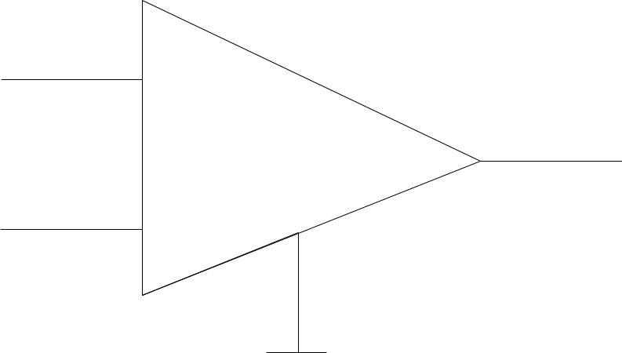

Uvd
-

Ur

Uvk ₊

Hình 1.1: Kí hiệu khuếch đại thuật toán trong sơ đồ điện

Khuếch đại thuật toán (Hình 1.1), với đầu vào Uvk hay (Uv+) gọi là đầu vào không đảo và đầu thứ hai Uvđ (hay Uv-) gọi là đầu vào đảo. Khi có tín hiệu vào đầu không đảo thì số tín hiệu ra cùng dấu (cùng pha) với gia số tín hiệu vào. Nếu tín hiệu được đưa vào đầu đảo thì gia số tín hiệu ra ngược dấu (ngược pha) so với gia số tín hiệu vào. Đầu vào đảo thường được dùng để thực hiện hồi tiếp âm bên ngoài cho khuếch đại thuật toán.

2
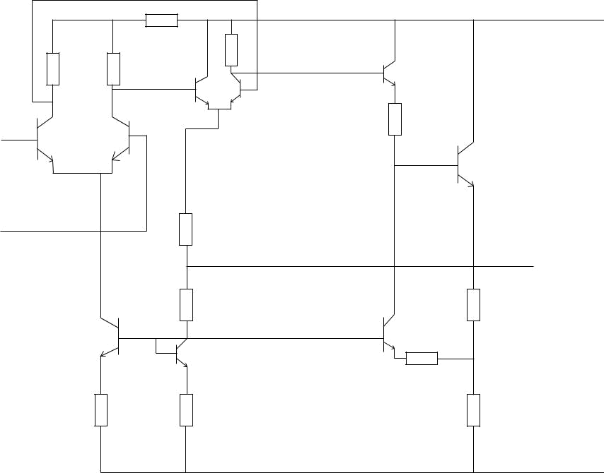
 |  |  | R4 | R8 |  | -Ec1
 | R1 |  | R2 | R8 |  | T1
 |  |  | T5 | T6 | R9
Uvk | T1 | T2 |  |  | R9
Uvk | T1 | T2 |  |  |  | T9
Uvd |  |  | R5 |  |  | Ur
 |  |  | R6 |  | T8 | R11
 |  | T3 |  |  | T8 | R10
 |  | T3 | T4 |  |  | R10
 | R3 |  | R1 |  |  | R12
 |  |  |  |  |  | +Ec2

Hình 1.2: Sơ đồ nguyên lí mạch khuếch đại thuật toán ba tầng

Cấu tạo cơ sở của khuếch đại thuật toán là các tầng vi sai dùng làm tầng vào và tầng giữa của bộ khuếch đại. Tầng ra khuếch đại thuật toán thường là tầng lặp emito (CC) đảm bảo khả năng tải yêu cầu của các sơ đồ. Vì hệ số khuếch đại của tầng emito gần bằng 1, nên hệ số khuếch đại đạt được nhờ tầng vào và các tầng khuếch đại bổ sung mắc giữa tầng vi sai và tầng emito. Tùy thuộc vào hệ số khuếch đại của khuếch đại thuật toán mà quyết định số lượng tầng giữa. Trong khuếch đại thuật toán hai tầng (thế hệ mới) thì gồm một tầng vi sai vào và một tầng bổ sung, còn trong khuếch đại thuật toán ba tầng (thế hệ cũ) thì gồm một tầng vi sai vào và hai tầng bổ sung. Ngoài ra khuếch đại thuật toán còn có các tầng phụ, như tầng dịch mức điện áp một chiều, tầng tạo nguồn ổn dòng, mạch hồi tiếp.

Sơ đồ nguyên lí của khuếch đại thuật toán ba tầng (Hình1.2), được cung cấp từ hai nguồn Ec1 và Ec2 có thể không bằng nhau hoặc bằng nhau và có điểm chung. Tần khuếch đại vào dùng T1 và T2 và tầng hai dùng T5 và T6 mắc theo sơ đồ vi sai. Tầng thứ ba gồm T7 và T8. Đầu ra của nó ghép với đầu vào T9 mắc theo tầng CC. Điều khiển T7 theo mạch bazo bằng tín hiệu ra tầng hai, điều khiển T8 theo mạch emito bằng điện áp trên điện trở R12 do

3
dòng emito T9 chạy qua nó. T8 tham gia vào vòng hồi tiếp dương là làm tăng, hoặc là làm giảm (tùy thuộc vào tín hiệu T6) điện áp vào tầng CC. Tăng điện áp trên bazo T9 là do sự giảm điện trở một chiều của T7 cũng như do sự giảm điện trở của T8 và ngược lại.

Tranzito T3 đóng vai trò nguồn ổn dòng, còn tranzito T4 được mắc thành điốt để tạo điện áp chuẩn, ổn định nhiệt cho T3.

Khi điện áp vào OA Uk = Uvđ = 0 thì điện áp đầu ra của OA Ur = 0. Dưới tác dụng của tín hiệu vào có dạng nửa sóng (+), điện áp trên

colecto của T6 tăng, sẽ làm dòng I_{B} và I_{E} của T7 đều tăng. Điều này dẫn đến làm tăng dòng I_{B} và I_{E} của T9. Điện áp trên R12 tăng sẽ làm giảm dòng I_{B} và I_{C} của T8. Kết quả là đầu ra OA có điện áp cực dương Ur > 0. Nếu tín hiệu vào ứng với nửa sóng (-) thì ở đầu ra OA có điện áp cực tính âm Ur < 0.

 | Ur
 | +Ec
®Çu vµo | ®Çu vµo
®¶o | kh«ng
 | ®¶o
Ur max
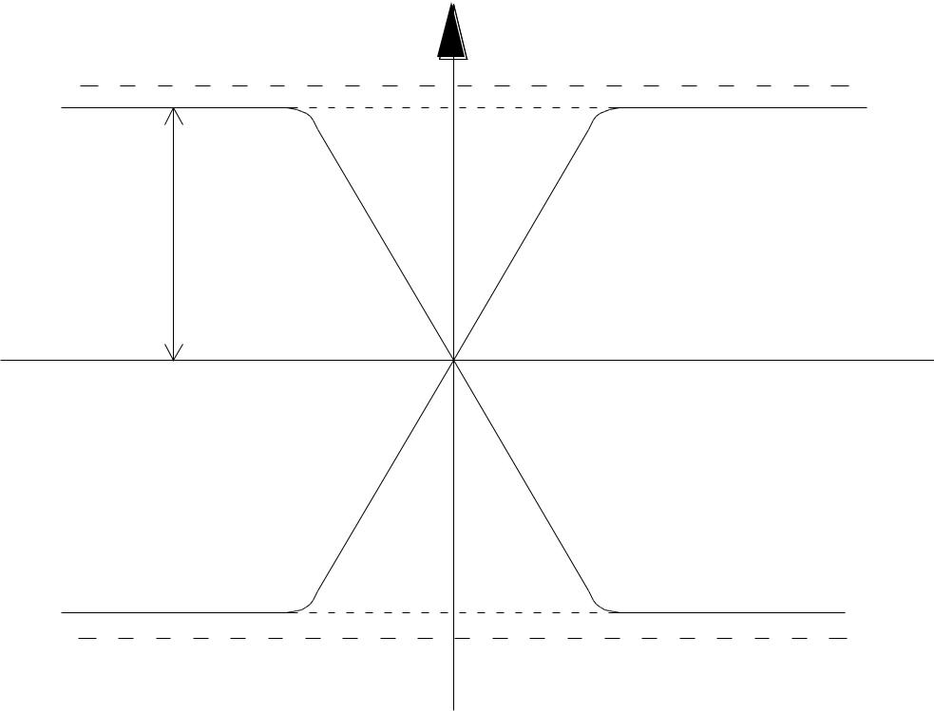

-Ec

Hình 1.3: Đặc tuyến truyền đạt của bộ khuếch đại thuật toán

Đặc tuyến quan trọng nhất của OA là đặc tuyến truyền đặt điện áp (Hình1.3), gồm hai đường cong tương ứng với các đầu vào đảo và không đảo. Mỗi đường cong gồm một đoạn nằm ngang và một đoạn dốc. Đoạn nằm

4
ngang tương ứng với chế độ tranzito tầng ra (tầng CC) không bão hòa hoặc cắt dòng. Trên những đoạn đó khi thay đổi điện áp tín hiệu đặt vào, điện áp ra bộ khuếch đại không đổi và được xác định bằng các giá U⁺_{rmax}, U⁻_{rmax} gọi là giá trị điện áp ra cực đại, (điện áp bão hòa) gần bằng Ec của nguồn cung cấp (trong các IC thuật toán mức điện áp bão hòa này thường thấp hơn giá trị nguồn EC từ 1 đến 3V về gía trị). Đoạn dốc biểu thị phụ thuộc tỉ lệ của điện áp ra với điện áp vào, với góc nghiệm xác định hệ số khuếch đại của OA (khi không có hồi tiếp ngoài).

K = ∆Un/∆Uv

Trị số K, tùy thuộc vào từng loại OA, có thể từ vài trăm đến hàng trăm nghìn lần lớn hơn. Giá trị K lớn cho phép thực hiện hồi tiếp âm sâu nhằm cải thiện nhiều tính chất quan trọng của OA.

Đường cong lí tưởng (Hình1.4) đi qua gốc tọa độ. Trạng thái Ur = 0 khi Uv = 0 gọi là trạng thái cân bằng của OA. Tuy nhiên, đối với nhưng OA thực tế thường khó đạt được cân bằng hoàn toàn, nghĩa là khi Uv = 0 thì Ur có thể lớn hơn hoặc nhỏ hơn không. Nguyên nhân mất cân bằng là do sự tản mạn các tham số của những linh kiện trong khuếch đại vi sai (đặc biệt là tranzito).

Sự phụ thuộc vào nhiệt độ của tham số OA gây nên độ trôi thiên áp đầu vào và điện áp đầu ra theo nhiệt độ. Vì vậy để cân bằng ban đầu cho OA người ta đưa vào một trong các đầu vào của nó một điện áp phụ thích hợp hoặc một điện trở để điều chỉnh dòng thiên áp ở mạch vào.

5

 |  |  | Ku
 |  |  |  |  |  |  |  |  |  |  |  |  |  |  |  |  |  |  |  |  | Ku
Ku/2 |  |  |  |  |  |  |  |  |  |  |  |  |  |  |  |  |  |  |  |  |  |  |  |  |  |  |  |  |  |  |  |  |  |  |  |  |  |  |  |  |  |  |  |  |  |  |  |  |  |  |  |  |  |  |  |  |  |  |  |  |  |  |  |  |  | -20 dB/decac
a,
1
0
 |  |  |  |  |  |  |  |  |  |  |  |  |  |  |  |  |  |  |  |  |  |  |  |  |  |  |  |  |  |  |  |  |  | fo |  |  |  |  |  |  |  |  |  |  |  |  |  |  |  |  | fc |  |  |  |  |  |  |  |  |  |  |  |  |  |  |  |  |  |  |  |  |  |  |  |  |  |  | f
 | Jo |  |  |  |  |  |  |  |  |  |  |  |  |  |  |  |  |  |  |  |  |  |  |  |  |  |  |  |  |  |  |  |  |  |  |  |  |  |  |  |  |  |  |  |  |  |  |  |  |  |  |  |  |  |  |  |  |  |  |  |  |  |  |  |  |  |  |  |  |  |  |  |  |  |  |  |  | f
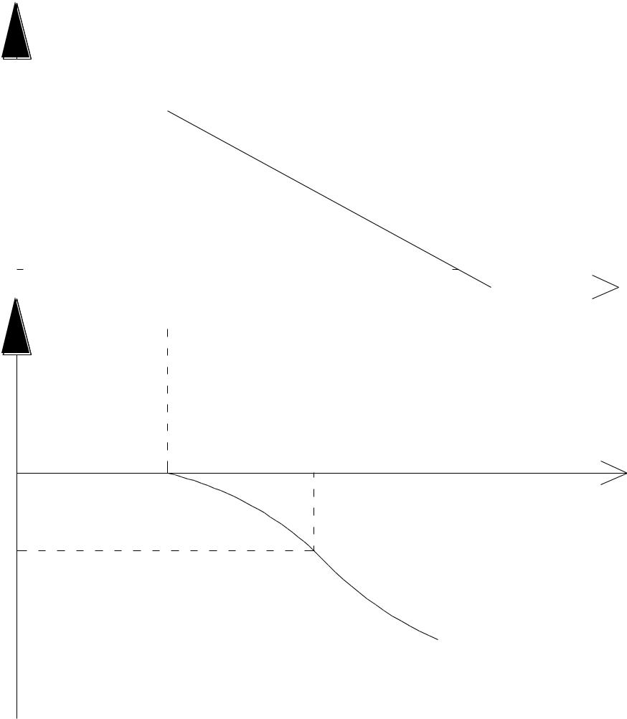

 | 180 | f*
 | 300 | f
b, | 360
 | 420
 | 500

Hình 1.4: Đặc tuyến biên độ và đặc tuyến pha của KTO

Điện trở ra là một trong những tham số quan trọng của OA. OA phải có điện trở ra nhỏ (hàng chục hoặc hàng trăm Ω) để đảm bảo điện áp ra lớn khi điện trở tải nhỏ, điều đó đạt được bằng mạch lặp emito ở đầu ra OA. Tham số tần số của OA xác định theo đặc tuyến biên độ tần số của nó (Hình1.4.a) bị giảm ở miền tần số cao, bắt đầu từ tần số cắt f_{c} với độ dốc đều (-20dB) trên 1 khoảng mười (1 đề các) của trục tần số. Nguyên nhân là do sự phụ thuộc các tham số của tranzito và điện dung kí sinh của sơ đồ OA vào tần số. Tần số f₁ ứng với hệ số khuếch đại của OA bằng 1 gọi là tần số khuếch đại đơn vị. Tần

số biên f_{c} ứng với hệ số khuếch đại của OA bị giảm đi 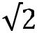 lần , được gọi là dải thông khi không có mạch hồi tiếp âm, f_{c} thường thấp cỡ vài chục Hz.

6
Khi dùng OA khuếch đại tín hiệu, thường sử dụng hồi tiếp âm ở đầu vào đảo. Vì có sự dịch pha tín hiệu vào ở tần cao nên đặc tuyến pha tần số của OA theo đầu vào đảo còn có thêm góc lệch pha phụ và trở nên lớn hơn 180º (Hình1.4b).Ở một tần số cao f nào đó, nếu tổng góc dịch pha bằng 360º thì xuất hiện hồi tiếp dương theo đầu vào đảo ở tần số đó làm mạch bị mất ổn định ở tần số này. Để khắc phục hiện tượng trên, người ta mắc thêm mạch hiệu chỉnh pha RC ngoài để chuyển tần số f ra khỏi dải thông của bộ khuếch đại. Tham số mạch RC và vị trí mắc chúng trong sơ đồ IC để khử tự kích do người sản xuất chỉ dẫn.

1.2. CÁC ĐẶC TÍNH KỸ THUẬT CỦA KHUẾCH ĐẠI THUẬT TOÁN

- Độ lợi điện áp lớn ( lý tưởng A_{v} = ∞ )

- Tổng trở vào lớn ( lý tưởng Z_{in} = ∞ )

- Tổng trở ra bé ( lý tưởng Z_{out} = 0 )

- Nguồng cung cấp: khuếch đại thuật toán thường dùng nguồn đôi (nguồn đối xứng), việc sử dụng nguồn đôi làm tăng việc sử dụng khai thác hết hiệu suất của vi mạch, nguồn đôi thường dùng trong khoảng

V_{cc} = (± 3 ÷ ± 18) V.

1.3. CÁC DẠNG MẠCH CƠ BẢN CỦA OP – AMP

1.3.1. Mạch so sánh
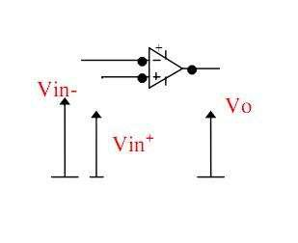

Hình 1.5: Mạch so sánh

7
- Nếu V_{in}⁺ > V_{in}⁻ : Thì V_{out} ≈ + V_{cc}, được gọi là vùng bão hòa dương

- Nếu V_{in}⁺ < V_{in}⁻ : Thì V_{out} ≈ - V_{cc}, được gọi là vùng bão hòa âm
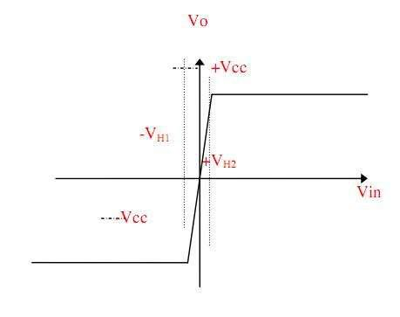

Hình 1.6: Đặc tuyến truyền đạt của Opamp

1.3.2. Mạch khuếch đại đảo

Iht ^{Rht}
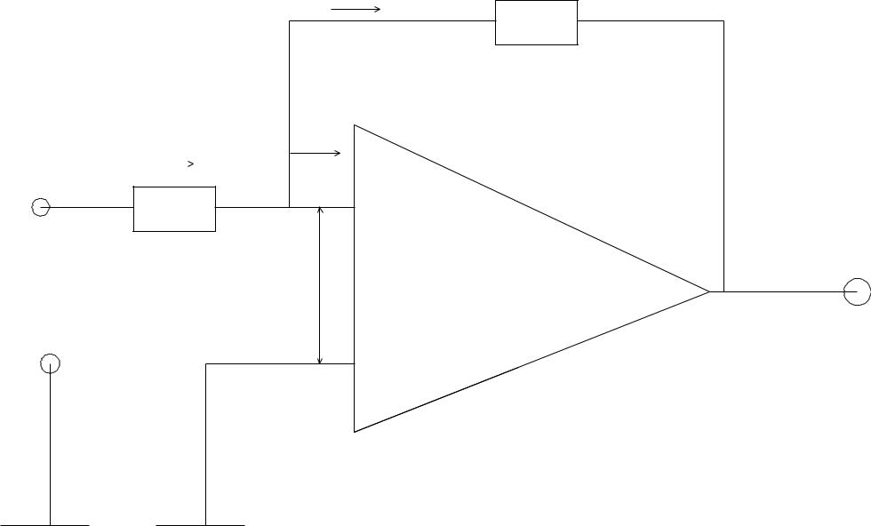

 | Uv | Io
Uv |  |  | -
Uv | R1
 | R1 | Uo | Ur
 |  |  | +

Hình 1.7: Sơ đồ khuếch đại đảo

8
Bộ khuếch đại đảo cho trên hình (Hình 1.7), có thực hiện hồi tiếp âm song song điện áp ra qua R_{ht}. Đầu vào không đảo được nối với điểm chung của sơ đồ (nối đất). Tín hiệu vào qua R₁ đặt vào đầu đảo của OA. Nếu coi OA là lí tưởng thì điện trở vào của nó vô cùng lớn R_{v} → ∞, và dòng vào OA vô cùng bé Io = 0, khi đó tại nút N có phương trình nút dòng điện: I_{v} ≈ I_{ht}. Từ đó ta có:

- | - |  | (1-1)
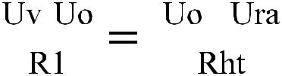

Khi K → ∞, điện áp đầu vào U_{o} = U_{r}/K → 0, vì vậy (1-1) có dạng :

U_{v}/R₁ = -U_{r}/R_{ht}

Do đó hệ số khuếch đại điện áp K_{d} của bộ khuếch đại đảo có hồi tiếp âm song song được xác định bằng tham số của các phần tử thụ động trong sơ đồ K_{đ} = U_{r}/U_{v} = -R_{ht}/R₁

Nếu chọn R_{ht} = R₁, thì K_{đ} = -1, sơ đồ (Hình 1.7) có tính chất tầng đảo lặp lại điện áp (đảo tín hiệu). Nếu R₁ = 0 thì từ phương trình I_{v} ≈ I_{ht}

ta có I_{v} = -U_{ra}/R_{ht} hay U_{ra} = -I_{v}.R_{ht} tức là điện áp ra tỉ lệ với dòng điện vào (bộ biến đổi dòng thành áp).

Vì U_{o} → 0 nên R_{v} = R₁, khi K → ∞ thì R_{r} = 0.

1.3.3. Mạch khuếch đại không đảo

Rht
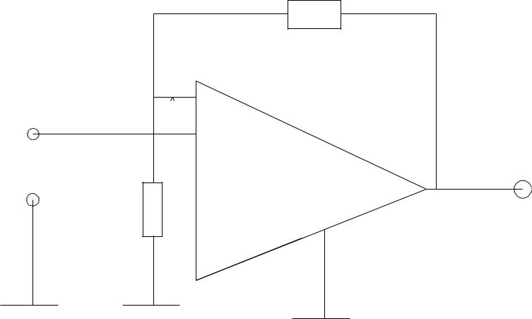

Uo

-
Uv

Ur

R1

+

Hình 1.8a: Sơ đồ khuếch đại không đảo

9

Uv

-
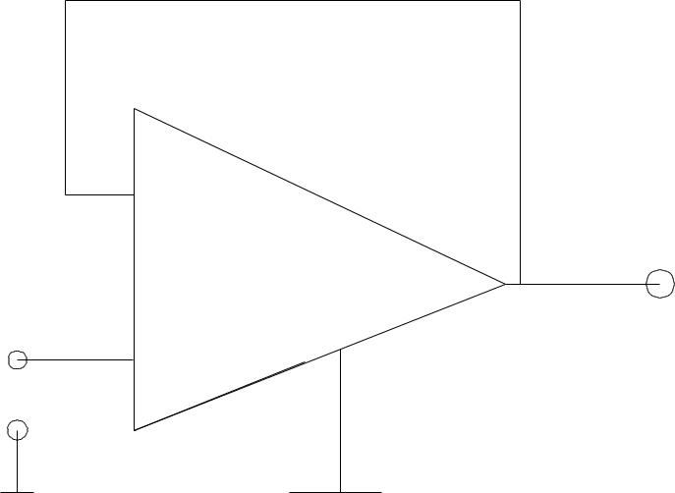

Ur=Uv

+

Hình 1.8b: Sơ đồ lặp điện áp

Bộ khuếch đại không đảo (Hình 1.8a) gồm có mạch hồi tiếp âm điện áp đặt vào đầu đảo, còn tín hiệu đặt tới đầu vào không đảo của OA. Vì điện áp giữa các đầu vào OA bằng 0 (U_{o} = 0) nên quan hệ giữa U_{v} và U_{r} xác định bởi:
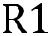

U_{v} = U_{r}.
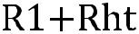

Hệ số khuếch đại không đảo có dạng:
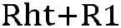


Kk = Ura/Uvao= |  | = 1 +
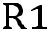
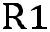

Lưu ý khi đến vị trí giữa lối vào và lối ra tức là thay thế U_{ra} bằng U_{vào} và ngược lại trong sơ đồ (H 1.9a), ta có bộ suy giảm điện áp :
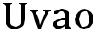

U_{ra} = |  | .R₁
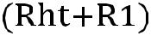

Khi R_{ht} = 0 và R₁ = ∞ thì ta có sơ đồ bộ lặp lại điện áp (Hình 1.8b) với

K_{k}=1

Điện trở vào của bộ khuếch đại không đảo bằng điện trở vào OA theo đầu đảo và khá lớn, điện trở ra R_{r} → 0.

10

1.3.4. Mạch cộng

a – Mạch cộng đảo:

U1

U2

Un

I1 | Iht | Rht
R1 | Iht
I2
R2 | Io
In | Io
Rn |  | -
R1 | Uo | Ur
 |  | +
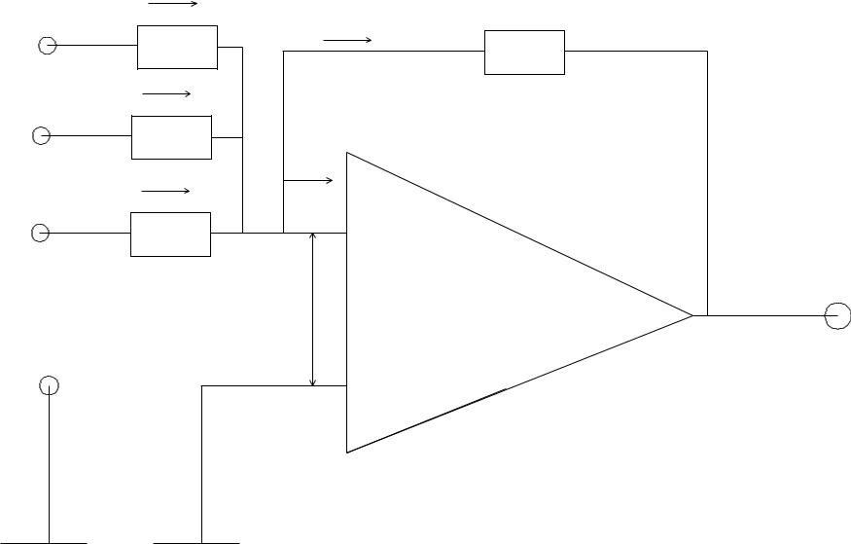

Hình 1.9: Sơ đồ mạch cộng đảo

Sơ đồ hình (Hình 1.9) có dạng bộ khuếch đại đảo với các nhánh song song ở đầu vào bằng số lượng tín hiệu cần cộng. Coi các điện trở là bằng nhau: R_{ht} = R₁ = R₂ = … = R_{n} < R_{v}

Khi I_{v} = 0 thì I_{ht} = I₁ + I₂ + … + I_{n}
Hay U_{r} = -(U₁ + U₂ + …+ U_{n}) = - |  |  |  |  |  |  |  |  |  |  |  |  | (1-2)
Công thức (1-2) phản ánh sự tham gia giống nhau của các số hạng
trong tổng.
Tổng quát:
Khi R₁ ≠ … ≠ R_{n} có:
U_{r} = - ( |  |  | U₁ + |  |  |  |  | U₂ + …+ |  |  |  | U_{n} ) | (1-3)
= -R_{ht} ( |  |  |  | + |  |  | + … + |  |  | ) = - |  |  | với _{i} =
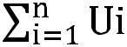
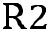
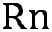
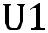
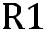

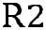

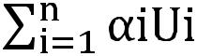
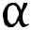
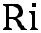

11

b – Mạch cộng không đảo:

 | I1
U1 | R1
U1 | I2
U2 | R2
U2 | In
Un | Rn
Un | R1

Iht ^{Rht}
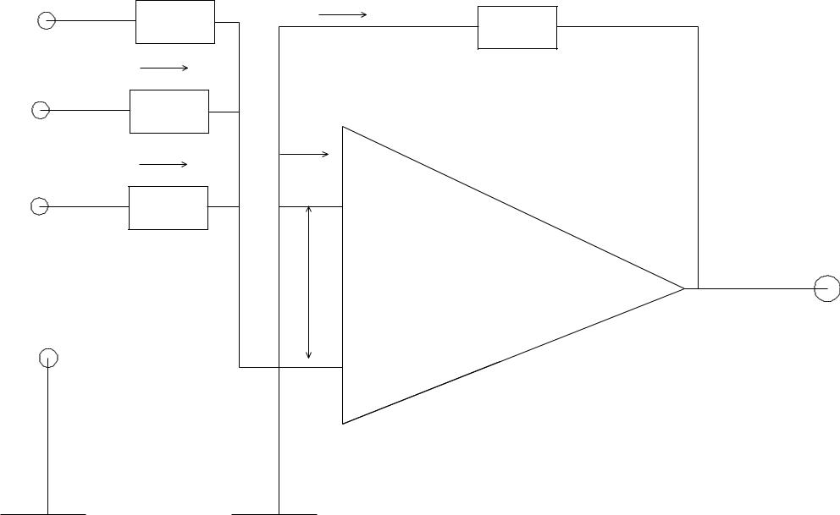

Io

-

Uo | Ur

+

Hình 1.10: Sơ đồ mạch cộng không đảo

Sơ đồ nguyên lí của mạch cộng không đảo vẽ trên hình (Hình 1.10) khi

U_{o} = 0, điện áp ở hai đầu vào bằng nhau và bằng:

U_{v+} = U_{v-} = .U_{r}
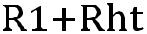

Khi dòng vào đầu không đảo bằng không (Rv = ∞), ta có:
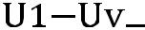
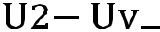


= 0

Hay: U₁ + U₂ + …+ U_{n} = n.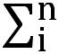
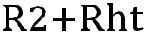

Chọn các tham số của sơ đồ thích hợp sẽ có thừa số đầu tiên của vế phải công thức (1-3) bằng 1
( R₁ + R_{ht} ) / (nR₁) = 1 và U_{ra} = U₁ + U₂ + …+ U_{n} = 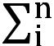

12

1.3.5. Mạch trừ

Rb/aa R
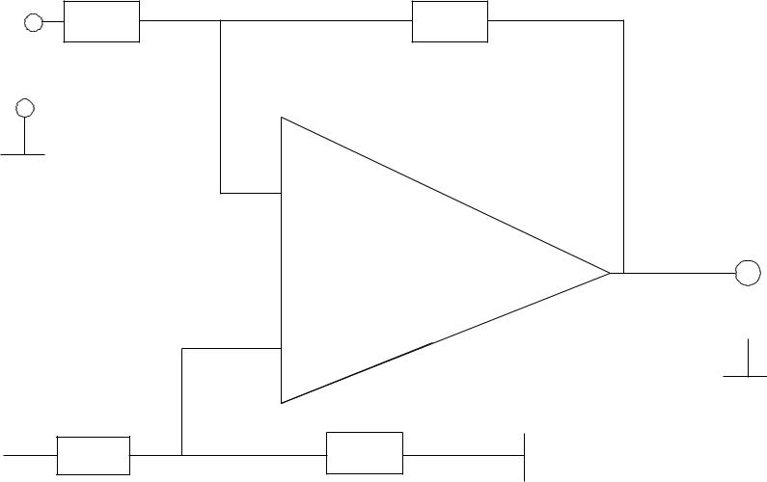

U1

-

Ur
+

Rb

Hình 1.11: Sơ đồ mạch trừ

Un | Rb/an |  | R
U2 | Rb/a₂
U1 | Rb/a₁ |  | -
 |  | A | -
U'1 | Rb/a '₁ | B | Ur
U'1 |  | B | +
U'2 | Rb/a '₂ |  | Rb
U'n | Rb/a 'n |  | Ub
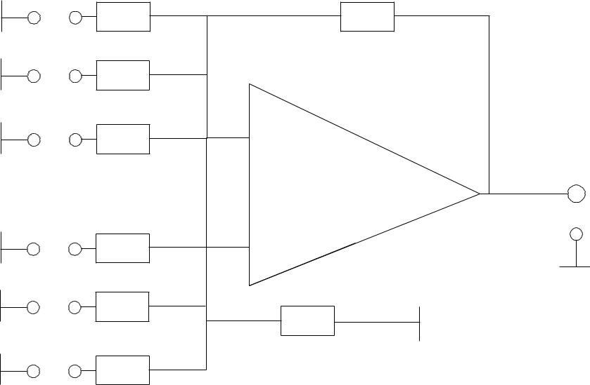

Hình 1.12: Sơ đồ lấy hiệu một số lớn các tín hiệu

Khi cần trừ hai điện áp, người ta có thể thực hiện theo sơ đồ (Hình1.11). Khi đó điện áp đầu ra được tính theo:

U_{r} = K₁U₁ + K₂U₂

Có thể tìm K₁ và K₂ theo phương pháp sau : Cho U₂ = 0, mạch làm việc

như một bộ khuếch đại đảo, tức là: U_{ra} = -α_{a}U₁

13
Vậy K₁ = -α_{a}. Khi U₁ = 0, mạch này chính là mạch khuếch đại không đảo có phân áp.


Khi đó:U_{rb} = |  | U₂
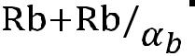
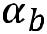

Hệ số khuếch đại của mạch khi đó là :
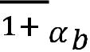

Vậy : U_{r} = U_{ra} + U_{rb} = [α_{b}/(1+α_{b})](1+α_{a})U₂ – α_{a}U₁

Nếu điện trở trên cả hai lối vào là như nhau, tức là α_{a} = α_{b} = α thì K₂ = α, K₁ = -α

vậy: U_{ra} = α (U₂ – U₁)

Tổng quát, sơ đồ trừ vạn năng dùng để đồng thời lấy tổng và lấy hiệu của một số điện áp vào bất kì có thể thực hiện bằng mạch (Hình 1.12)

Để rút ra hệ thức cần thiết, ta sử dụng quy tắc nút đối với cửa vào A của bộ khuếch đại :
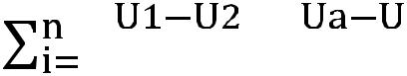

+ |  | = 0
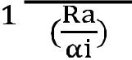
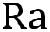

Rút ra:

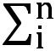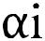 - U_{a}[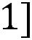 + U_{a} = 0

Tương tự đối với cửa vào B của bộ khuếch đại

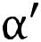 – U_{b}[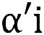 + U_{a} = 0

Nếu U_{a} = U_{b} và thỏa mãn thêm điều kiện:
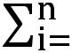

=

Thì sau khi trừ hai biểu thức trên ta sẽ có :

U_{a}= - 

14
1.3.6. Mạch tích phân

 | ic | C
 | R
ir | A | -
Uv |  | -
 | Uo
 |  | +
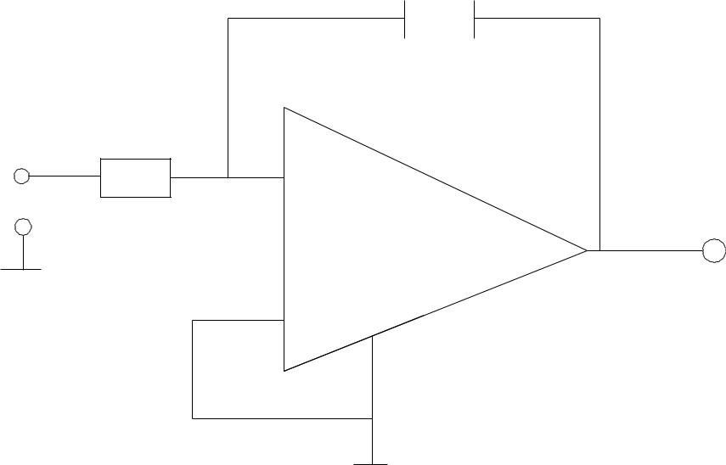

Hình 1.13: Sơ đồ bộ tích phân

Sơ đồ bộ tích phân được mô tả trên (Hình 1.13). Với phương pháp tính như trên từ điều kiện cân bằng dòng ở nút A, i_{R} = I_{c} ta có:

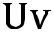

-C =
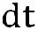

U_{r} = 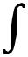dt + U_{ro}

- đây : Uro là điện áp trên tụ C khi t = 0 ( là hằng số tích phân xác định từ

điều kiện ban đầu ).

Thường khi t = 0, U_{v} = 0 và U_{r} = 0. Nên ta có:

U_{r} = dt
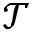

- đây : 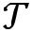 = RC gọi là hằng số tích phân của mạch. Khi tín hiệu vào thay đổi từng nấc, tốc độ thay đổi của điện áp ra sẽ bằng :


=-
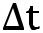

Nghĩa là ở đầu ra bộ tích phân sẽ có điện áp tăng (hay giảm) tuyến tính theo thời gian.

15
Đối với tín hiệu hình sin, bộ tích phân sẽ là bộ lọc tần thấp, quay pha tín hiệu hình sin đi 90º và hệ số khuếch đại của nó tỉ lệ nghịch với tần số.
1.3.7. Mạch vi phân

R
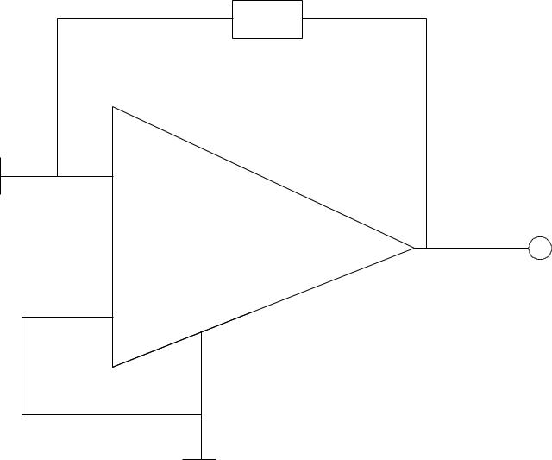

C
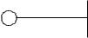

Uv ⁻
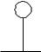

Ur

+

Hình 1.14: Sơ đồ bộ vi phân

Bộ vi phân (Hình 1.14). Bằng các tính toán tương tự các phần trên có điện áp ra của nó tỉ lệ với tốc độ thay đổi của điện áp vào:
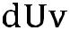

U_{r} = -RC

Ở đây = RC gọi là hàng số vi phân của mạch.

Khi tín hiệu vào là hìn sin, bộ vi phân làm việc như một bộ lọc tần cao, hệ số khuếch đại của nó tỉ lệ thuận với tần số tín hiệu vào và làm quay pha U_{vào} 1 góc 90º. Thường bộ vi phân làm việc kém ổn định ở tần cao vì khi

đó Z_{c} = → 0 làm hệ số hồi tiếp âm giảm nên khi sử dụng cần lưu ý đặc
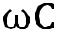

điểm này và bổ sung 1 điện trở làm nhụt R₁.

16
CHƢƠNG 2: BỘ ĐIỀU KHIỂN VÀ CÁC LUẬT ĐIỀU KHIỂN

Khi tiến hành thiết kế một hệ thống điều khiển tự động nói chung, công việc đầu tiên ta phải xây dựng mô hình toán học cho đối tượng. Công việc này cung cấp cho ta những hiểu biết về đối tượng, giúp ta thành công trong việc tổng hợp bộ điều khiển. Một công việc quan trọng không kém giúp ta giải quyết tốt bài toán là chọn luật điều khiển cho hệ thống. Từ mô hình và yêu cầu kỹ thuật, ta phải chọn luật điều khiển thích hợp cho hệ thống. Đưa kết quả của việc thiết kế hệ thống đạt theo mong muốn. Hiện nay trong thực tế có rất nhiều phương pháp thiết kế hệ thống, mỗi phương pháp cho ta một kết quả có ưu điểm riêng. Tùy thuộc vào điều kiện làm việc, yêu cầu kỹ thuật và mô hình đối tượng mà ta chọn luật điều khiển phù hợp.

2.1. HỆ THỐNG ĐIỀU KHIỂN TỰ ĐỘNG VỚI CÁC QUY LUẬT ĐIỀU CHỈNH

Trong hệ thống điều chỉnh tự động trong công nghiệp hiện nay thường sử dụng các quy luật điều chỉnh chuẩn là quy luật tỉ lệ, quy luật tích phân, quy luật tỉ lệ tích phân, quy luật tỉ lệ vi phân và quy luật tỉ lệ vi tích phân.

2.1.1. Luật điều khiển tỉ lệ (P)

Tín hiệu điều khiển u(t) tỉ lệ tín hiệu vào e(t)

Phương trình vi phân mô tả động học

u(t) = K_{m}.e(t)

Trong đó :

u(t) là tín hiệu ra của bộ điều khiển.

e(t) là tín hiệu vào.

Km là hệ số khuếch đại của bộ điều khiển

Xây dựng bằng sơ đồ mạch khuếch đại thuật toán:

17
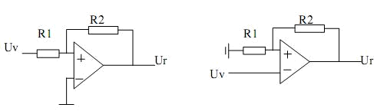

Hình 2.1: Sơ đồ khối thuật toán tỉ lệ

- Hàm truyền đạt trong miền ảnh Laplace

W(p) = U(p)/E(p) = K_{m}

- Hàm truyền đạt trong miền tần số

- Hàm quá độ là hàm mô tả tác động tín hiệu vào 1(t) h(t) = K_{m}.1(t)

- Hàm quá độ xung
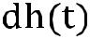

W(t) = = K_{m}.(t); (t) là xung đirac

+ Biểu diễn đồ thị đặc tính

W(jω) = A(ω).

Trong đó:

A(ω) = 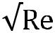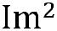 = K_{m}


φ(ω) = arctg = 0


18
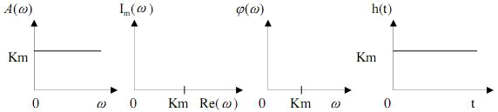

Hình 2.2: Đồ thị đặc tính tỉ lệ

Từ các đặc tính trên ta thấy quy luật tỷ lệ phản ứng như nhau đối với tín hiệu ở mọi giải tần số, góc lệch pha giữa tín hiệu vào và tín hiệu ra bằng không, tín hiệu ra sẽ tác động ngay khi có tín hiệu vào. Sai lệch thông số :
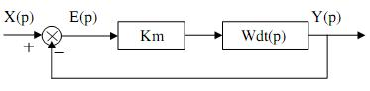

Sai lệch thông số được tính :

δ = 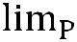
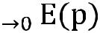

ta có :

E(p) = X(p) – Y(p) = X(p) – Km.W_{dt}(p).E(p)

=> E(p) = X(p)
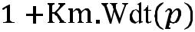

Xét trường hợp tổng quát:
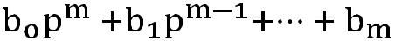

W(t) =
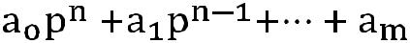

Trong đó: m = n – 1

Tín hiệu vào là tín hiệu bậc thang

19
X(t) = 1(t) => X(p) = A/p
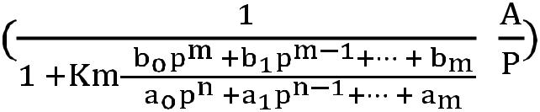

δ = 
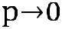

=> δ =
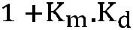

Với: K_{d} = b_{m}/a_{n}

- Ưu điểm :

Bộ điều khiển có tính tác động nhanh khi đầu vào có tín hiệu sai lệch thì tác động ngay tín hiệu đầu ra.

- Nhược điểm :

Hệ thống luôn tồn tại sai lệch dư, khi tín hiệu sai lệch đầu vào của bộ điều khiển bé thì không gây tín hiệu tác động điều khiển, muốn khắc phục nhược điểm này thì ta phải tăng hệ số khuếch đại Km. Như vậy hệ thống sẽ kém ổn định

e
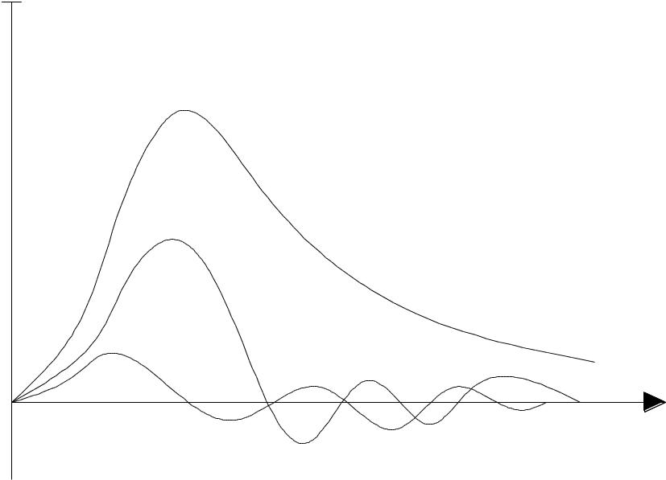

K1 > K2 > k3

K3

K2

K1
t

0

Hình 2.3: Quá trình điều chỉnh với các hệ số Km khác nhau

20
2.1.2. Luật điều khiển tích phân (I)

Tín hiệu điều khiển u(t) tỉ lệ với tích phân của tín hiệu vào e(t) Phương trình vi phân mô tả động học

u(t) = K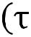 =
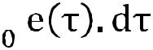

Trong đó :

u(t) là tín hiệu điều khiển

e(t) là tín hiệu vào của bộ điều khiển

Ti là hằng số thời gian tích phẫn

Từ công thức này ta thấy giá trị điều khiển u(t) chỉ đạt giá trị xác lập (quá trình điều khiển đã kết thúc) khi e(t) = 0 Xây dựng sơ đồ mạch khuếch đại thuật toán:
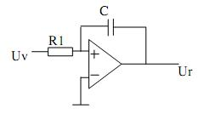

Hình 2.4: Sơ đồ khối thuật toán tích phân

= - 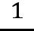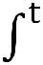 (t)dt
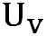

+ Hàm truyền đạt trong miền ảnh Laplace
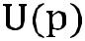

W_{I}(p) = =
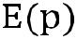


+ Hàm truyền trong miền tần số

21
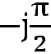
W(jω) = = -j = .
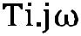
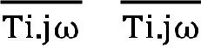

Trong đó :

A(ω) =


φ(ω) = -

+ Hàm quá độ

h(t) = 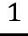(t)dt = .t


+ Hàm quá độ xung

W(t) = =
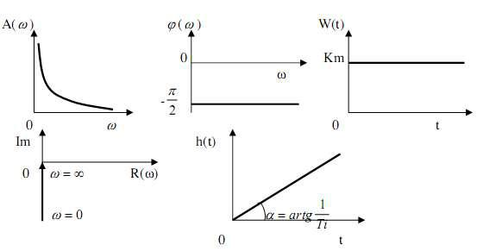

Hình 2.5: Đồ thị đặc tính tích phân

Từ đồ thị đặc tính ta nhận thấy luật điều khiển tích phân tác động kém với các tín hiệu có tần số cao.

22
Trong tất cả các giải tần số, tín hiệu ra phản ứng chậm pha so với tín hiệu vào một góc 90º điều này có nghĩa luật điều khiển tích phân tác động chậm.

Do vậy hệ thống dẽ bị dao động, phụ thuộc vào hằng số thời gian tích phân Ti

Sai lệch của hệ thống :
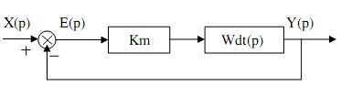

Sai lệch của hệ thống được tính :

δ =

Ta có :

E(p) = X(p) – Y(p) = X(p) – .W_{dt}(p).E(p)


=> E(p) = X(p)
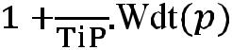

Xét trường hợp tổng quát :
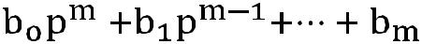

W(t) =
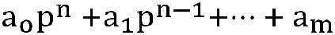

Trong đó m = n – 1

Tín hiệu vào là tín hiệu bậc thang

X(t) = 1(t) => X(p) = A/p
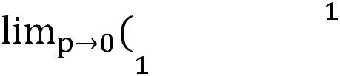
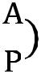

δ = |  |  |  |  |  |  |  |  |  | = 0
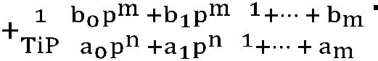

- Ưu điểm :

Bộ điều khiển tích phân loại bỏ được sai lệch dư của hệ thống, ít chịu ảnh hưởng tác động của nhiễu cao tần.

23
- Nhược điểm :

Bộ điều khiển tác động chậm nên tính ổn định của hệ thống kém.

Xét đặc tính của khâu tích phân, tín hiệu ra của nó luôn luôn chậm pha so với tín hiệu vào một góc bằng /2. Điều này muốn nói tới sự tác động chậm của quy luật tích phân. Do sự tác động chậm mà trong công nghiệp hệ thống điều chỉnh tự động sử dụng quy luật tích phân kém ổn định. Vì vậy quy luật này hiện nay ít được sử dụng trong công nghiệp.

2.1.3. Luật điều khiển vi phân (D)

Tín hiệu ra của bộ điều khiển tỉ lệ với vi phân tín hiệu vào

Phương trình vi phân mô tả động học :
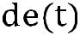

u(t) = T_{d}.

Trong đó :

e(t) là tín hiệu vào của bộ điều khiển

u(t) là tín hiệu điều khiển

Td là hằng số thời gian vi phân

Xây dựng bằng sơ đồ mạch khuếch đại thuật toán
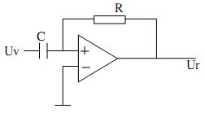

Hình 2.6: Sơ đồ khuếch đại thuật toán vi phân
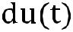

Ur = - RC

24
+ Hàm truyền đạt trong miền ảnh laplace

W(p) = = T_{d}.p

Trong đó :

A(ω) = T_{d}.ω

φ(ω) =

+ Hàm quá độ :
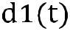

h(t) = T_{d} = T_{d}. (t)

+ Hàm qua độ xung :

W(t) = = T_{d}. (t)
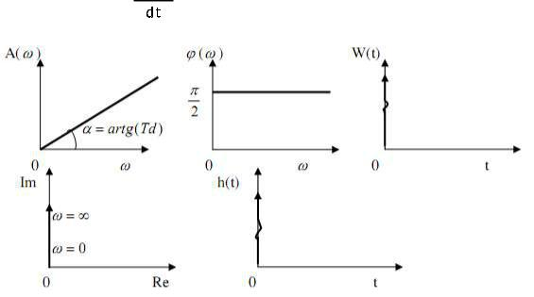

Hình 2.7: Đồ thị đặc tính vi phân

Từ đồ thị đặc tính ta nhận thấy luật điều khiển vi phân tác động mạnh với các tín hiệu có tần số cao.

Trong tất cả các giải tần số, tín hiệu ra phản ứng sớm pha so với tín hiệu vào một góc 90º điều này có nghĩa luật điều khiển vi phân tác động nhanh.

25
Do vậy hệ thống dễ bị tác động bởi nhiễu cao tần, làm việc kém ổn định trong môi trường nhiều nhiễu tác động. Sai lệch hệ thống :
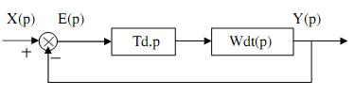

Sai lệch của hệ thống được tính :

δ =

Ta có:

E(p) = X(p) – Y(p) = X(p) – Td.p.W_{dt}(p).E(p)

=> E(p) = X(p)
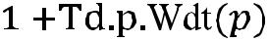

Xét trường hợp tổng quát:
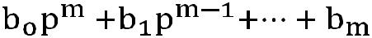

W(t) =
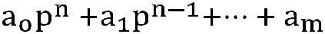

Trong đó: m = n – 1

Tín hiệu vào là tín hiệu bậc thang

X(t) = 1(t) => X(p) = A/p
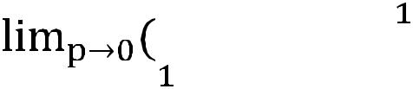

δ = |  |  |  |  |  |  |  |  | ≠ 0
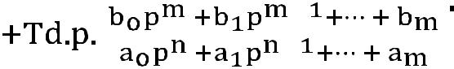

- Ưu điểm :

Luật điều khiển vi phân đáp ứng tính tác động nhanh đây là một đặc tính mà trong điều khiển tư động rất mong muốn.

26
- Nhược điểm :

Khi trong hệ thống dùng bộ điều khiển có luật vi phân thì hệ thống dễ bị tác động bởi nhiễu cao tần. Đây là loại nhiễu thường tồn tại trong công nghiệp.

2.2. CÁC LUẬT ĐIỀU KHIỂN KẾT HỢP

Các luật tỉ lệ, vi phân, tích phân thường tồn tại những nhược điểm riêng. Do vậy để khắc phục các nhược điểm trên người ta thường kết hợp các luật đó lại để có bộ điều khiển loại bỏ các nhược điểm đó, đáp ứng các yêu cầu kỹ thuật của hệ thống trong công nghiệp.

2.2.1. luật điều khiển tỉ lệ tích phân (PI)

Phương trình vi phân mô tả quan hệ tín hiệu vào và ra của bộ điều

khiển

u(t) = K₁.e(t) + K₂
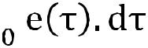

u(t) = K_{m}( e(t) +
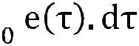

Trong đó :

e(t) là tín hiệu vào của bộ điều khiển

u(t) là tín hiệu ra của bộ điều khiển

K_{m} = K₁ là hệ số khuếch đại

T_{i} = K₁/K₂ là hằng số thời gian tích phân

Xây dựng bằng sơ đồ mạch khuếch đại thuật toán

27

R2
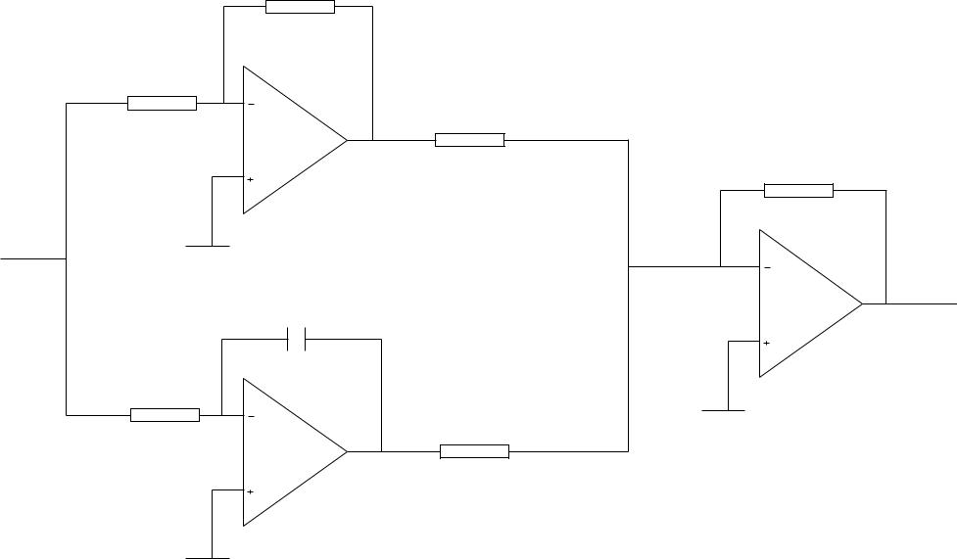

R1

R

R

Uv

Ur

Ci

Ri

R

Hình 2.8: Bộ PI xây dựng từ khuếch đại thuật toán mắc song song
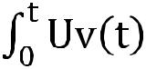

Ur = |  |  |  |  | Uv +
=> |  |  | = |  |  |  |  | ( 1 + |  |  |  |  |  |  |  |  |  | )
+ Hàm truyền đạt trong miền ảnh laplace
W(p) = |  |  |  |  |  |  |  |  | = K_{m}( 1 + |  |  |  |  |  |  |  |  | )
+ Hàm truyền đạt trong miền tần số
W(jω) = |  |  |  |  |  |  |  |  |  |  | = K_{m}( 1 + |  |  |  |  |  |  |  | ) = A(ω).



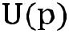
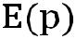

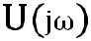
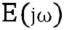
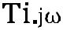
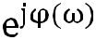

Trong đó :

A(ω) = K_{m}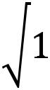
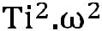

φ(ω) = artg( - |  |  |  | )
+ Hàm quá độ :
W(t) = K_{m}( δ(t) + |  |  | )
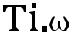

28
Đồ thị đặc tính :
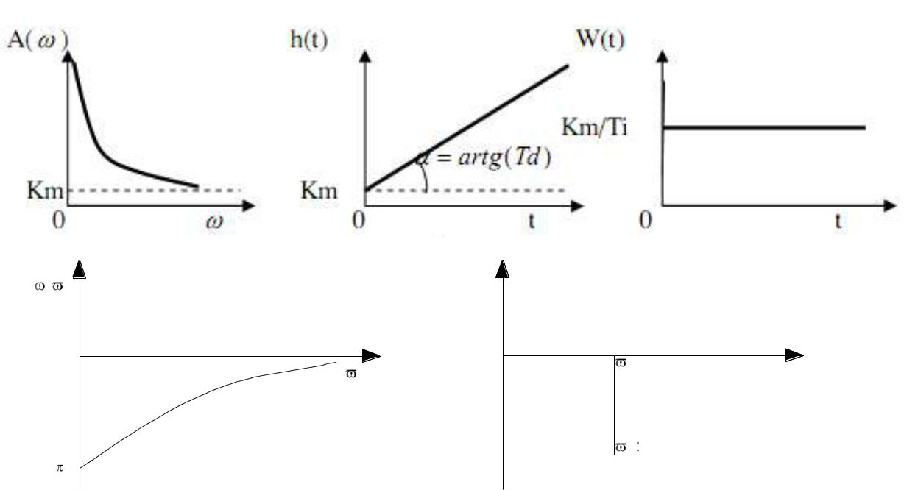

( ) | Im
 | PT | Km
 | 0 | Km
0 | 0 | =0 | Re
 |  | =
- /2

Hình 2.9: Đồ thì đặc tính của khâu PI

Từ đồ thị ta nhận thấy rằng các tín hiệu vào có tần số thấp thì luật tích phân tác động không đáng kể. Khi tần số tiến về 0 thì bộ điều khiển làm việc theo luật tỉ lệ. Trong bộ điều khiển có hai tham số K_{m} và T_{i}, khi ta cho T_{i} = ∞ thì bộ điều khiển làm việc theo luật tỉ lệ. Khi K_{m} = 0 thì bộ điều khiển làm việc theo luật tích phân. Tín hiệu ra của bộ lệch pha so với tín hiệu vào một góc α, ( -π/2 < α < 0 ). Bộ điều khiển triệt tiêu sai lệch dư của hệ thống, và đáp ứng được tính tác động nhanh. Bằng thực nghiệm hoặc lý thuyết ta xác định các tham số T_{i}, K_{m} để bộ điều khiển đáp ứng đặc tính theo yêu cầu hệ thống. Để vừa tác động nhanh, vừa triệt tiêu được sai lệch dư người ta kết hợp quy luật tỉ lệ với quy luật tích phân để tạo nên quy luật tỉ lệ tích phân. Như vậy khi ω = 0 thì 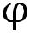 (ω) = -/2 còn khi ω = ∞, (ω) = 0. Tín hiệu ra chậm pha so với tín hiệu vào một góc trong khoảng từ -/2 đến 0 phụ thuộc vào các tham số K_{m}, T_{i} và tần số của tín hiệu vào. Rõ ràng về tốc độ tác động quy luật PI chậm hơn quy luật tỉ lệ và nhanh hơn quy luật tích phân. Hình (H 2.10) mô tả các quá trình quá độ của hệ thống điều chỉnh tự động sử dụng quy luật PI với các tham số K_{m} và T_{i} khác nhau.

29
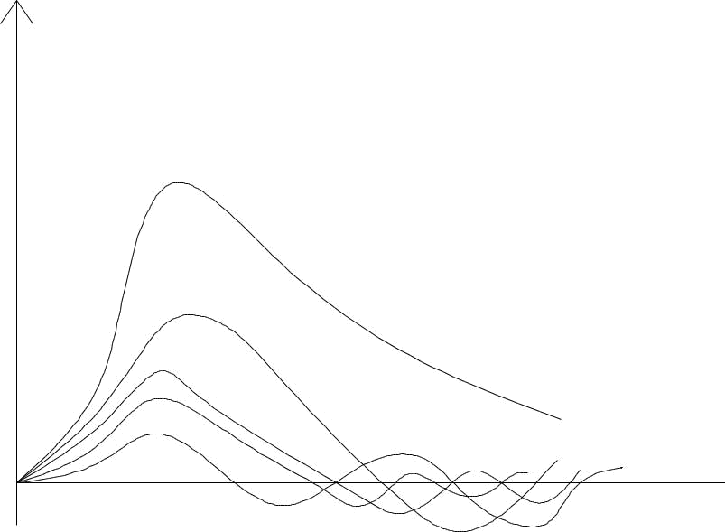
e

1

2
- 3

5

t
0

Hình 2.10: Các quá trình quá độ điều chỉnh của quy luật PI

- Đường 1 nhận được khi K_{m} nhỏ còn T_{i} lớn. Tác động điều chỉnh nhỏ nên quá trình không dao động.

- Đường 2 nhận được khi K_{m} nhỏ T_{i} nhỏ, tác động điều chỉnh tương đối lớn và thiên về quy luật tích phân vì vậy tác động chậm, hệ thống dao động với tần số nhỏ. Không tồn tại sai lệch dư.

- Đường 3 mô tả quá trình khi K_{m} lớn và T_{i} lớn. tác động điều chỉnh tương đối lớn nhưng thiên về quy luật tỉ lệ nên hệ thống dao động với tần số lớn, tồn tại sai lệch dư.

- Đường 4 tương ứng với quá trình điều chỉnh khi K_{m} lớn và T_{i} nhỏ. Tác động điều chỉnh rất lớn, quá trình điều chỉnh dao động mạch, thời gian điều chỉnh kéo dài và không có sai lệch dư.

- Đường 5 được xem như là qua trình tối ưu khi K_{m} và T_{i} thích hợp với đối tượng điều chỉnh.

Trong thực tế quy luật PI được sử dụng khá rộng rãi và đáp ứng được chất lượng hầu hết các quy trình công nghệ. Tuy nhiên do có thành phần tích phân nên tốc độ tác động của quy luật PI bị chậm đi, vì vậy nếu đối tượng có

30
nhiễu tác động liên tục mà đòi hỏi độ chính xác điều chỉnh cao thì quy luật PI không đáp ứng được.

2.2.2. Quy luật điều chỉnh tỉ lệ vi tích phân (PID)

Để tăng tốc độ tác động của quy luật PI, trong thành phần của nó người ta ghép thêm thành phần vi phân và nhận được quy luật tỉ lệ vi tích phân (PID). Có đặc tính mềm dẻo phù hợp cho hầu hết các đối tượng trong công nghiệp.
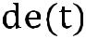

u(t) = K₁.e(t) + K₂.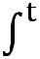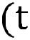 + K₃.

u(t) = K_{m}.(e(t) +  + T_{d}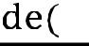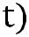)


Trong đó :

K_{m} = K₁ là hệ số khuếch đại ;

T_{i} = K₁/K₂ là thời gian tích phân ;

T_{d} = K₃/K₁ là thời gian vi phân

Xây dựng bằng sơ đồ khuếch đại thuật toán.
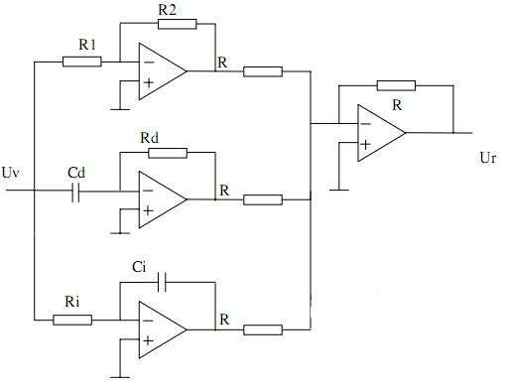

Hình 2.11: Bộ PID xây dựng từ khuếch đại thuật toán mắc song song

31
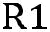
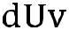
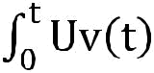
Ur = |  |  |  |  | Uv +Rd.Cd. |  |  |  |  |  |  |  |  |  | +
=> |  |  | = |  |  |  |  |  | ( 1 + |  |  |  |  |  |  |  | .P+ |  |  |  |  |  |  | )
+ Hàm truyền đạt trong miền ảnh Laplace.
W(p) = |  |  |  |  |  |  |  |  | = K_{m}.(1 + |  |  |  |  |  |  |  | + T_{d}.p)
Hàm truyền trong miền tần số
W(jω) = |  |  |  |  |  |  |  |  |  | = K_{m}.(1 +j.T_{d}.ω - |  |  |  |  |  |  |  |  |  |  |  |  | )
 |  | = K_{m}.[1 +j(T_{d}.ω - |  |  |  |  |  |  |  |  |  |  |  |  |  |  |  |  | )] = A(ω).
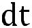
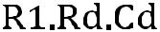
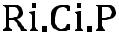
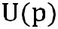
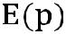

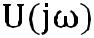
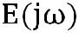
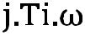
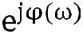

Trong đó :

A(ω) = Km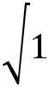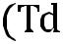
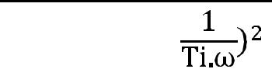
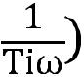

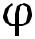 (ω) = arctg 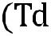

+ Hàm quá độ :

h(t) = K_{m}( 1(t) + + T_{d}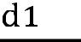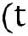 )

  - K(1(t) + t + T_{d}.δ(t))

- Hàm quá độ xung :
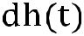

W(t) = K_{m}( δ(t) + + Td.δ(t) )

Đồ thị đặc tính :

32
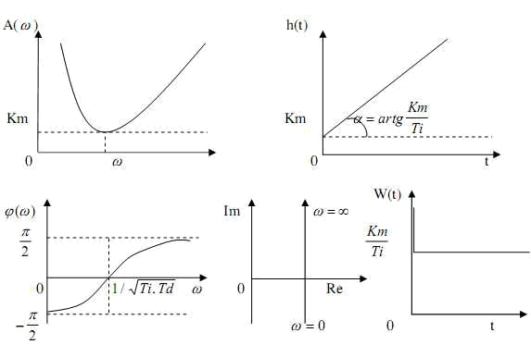

Hình 2.12: Đồ thị đặc tính khâu PID

Từ đồ thị đặc tính ta nhận thấy rằng đặc tính làm việc của bộ điều khiển PID rất linh hoạt, mềm dẻo. Ở giải tần số thấp thì bộ điều khiển làm việc theo quy luật tỉ lệ tích phân. Ở giải tần số cao thì bộ điều khiển làm việc theo quy

luật tỉ lệ vi phân khi ω = bộ điều khiển làm việc theo quy luật tỉ lệ.
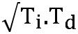

Bộ điều khiển có ba tham số K_{m}, T_{i} và T_{d}.

- Khi ta cho T_{i} = ∞, T_{d} = 0 thì bộ điều khiển làm việc theo luật tỉ lệ.

- Khi T_{i} = ∞ bộ điều khiển làm việc theo luật tỉ lệ-vi phân

- Khi T_{d} = 0 bộ điều khiển làm việc theo luật tỉ lệ-tích phân

Như vậy khi ω = 0 (ω) = -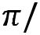 còn khi ω = 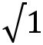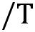 (ω) = 0 và

khi

- = ∞ thì (ω) = . Rõ ràng góc lệch pha của tín hiệu ra so với tín hiệu

vào nằm trong khoảng từ - đến 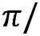 phụ thuộc vào các tham số K_{m}, T_{i}, T_{d} và tần số của tín hiệu vào. Nghĩa là về tốc độ tác động quy luật PID còn có thể nhanh hơn cả quy luật tỉ lệ. Nếu ta chọn được bộ tham số phù hợp cho bộ điều

33
khiển PID thì hệ thống cho ta đặc tính như mong muốn, đáp ứng cho các hệ thống trong công nghiệp. Trong bộ điều khiển có thành phần tích phân nên hệ thống triệt tiêu được sai lệch dư.

Nói tóm lại quy luật PID là hoàn hảo nhất. Nó đáp ứng được yêu cầu về chất lượng của hầu hết các quy trình công nghệ. Nhưng việc hiệu chỉnh tham số của nó rất phức tạp đòi hỏi người sử dụng phải có một trình độ nhất định. Vì vậy trong công nghiệp quy luật PID chỉ sử dụng những nơi cần thiết do quy luật PI không đáp ứng được yêu cầu về chẩ lượng điều chỉnh

2.3 XÁC ĐỊNH THAM SỐ CHO BỘ ĐIỀU KHIỂN

Luật điều khiển được chọn trên cơ sở hiểu biết và xác định được mô hình toán học cho đối tượng, phải phù hợp với đối tượng đảm bảo các yêu cầu của bài toán thiết kể. Trường hợp ta không xác định được mô hình toán học cho đối tượng, có thể chọn luật điều khiển và các tham số cho bộ điều khiển bằng phương pháp thực nghiệm thì hệ thống phải thỏa mãn một số điều kiện rằng buộc nhất định.

2.3.1. Phƣơng pháp lý thuyết-Reinisch

Phương pháp thiết kế lý thuyết-Reinisch dựa trên cơ sở mô hình toán học của đối tượng. Mô hình động học của đối tượng được đưa về hai dạng cơ bản sau.

2.3.1.1. Dạng khâu nguyên hàm với mô hình đặc trƣng
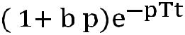

W(p) = k_{dt}
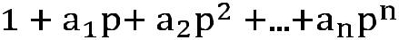
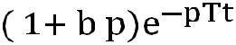

W(p) = k_{dt}
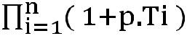

Trong đó Ti là các số thực thỏa mãn T₁ ≥ T₂ ≥… ≥ T_{n} và hằng số thời gian trễ T_{t} là một số thực hữu hạn không âm.

Nếu 0 ≤ b ≤ T₃ thì bộ điều khiển được chọn là luật P hoặc luật PI.

Trong trường hợp 0 ≤ b ≤ T₄ thì ta chọn bộ điều khiển PD hoặc luật PID.

34
2.3.1.2. Dạng khâu động học có thành phần tích phân
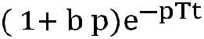

W(p) = k_{idt}

W(p) = k_{idt}
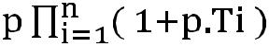

Với những điều kiện giống như đối tượng dạng 1

Để thuận lợi cho việc thiết kế hệ thống Reinish đưa hàm truyền của hệ hở về dạng gần đúng sau :
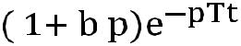

W(p) =
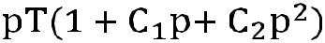

Phân biệt hai trường hợp C₂ = 0 và C₂ ≠ 0

Thì T được xác định
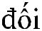

=
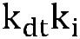
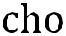
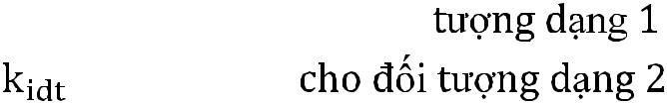

Và C₁ được xác định như sau :

C₁ = 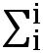 - b + T_{t} = a – b + T_{t}

Tham số k_{i} của bộ điều khiển PID sẽ được xác định theo T. Các tham số : T_{D1},

T_{D2} còn lại được tính theo công thức : T_{D1} = T₁, T_{D2} = T₂

2.3.1.3. Điều khiển đối tƣợng dạng 1

Để chọn T cho đối tượng dạng 1 ta đi từ độ quá điều chỉnh mong muốn δmax thông qua hệ số chỉnh định :

- = C₁α => k_{i} =
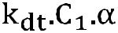
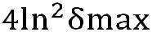

Với α = trong trường hợp C₂ = 0
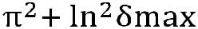

Với α = a + c.γ trong trường hợp

a và c được xác định từ δmax theo bảng dưới đây

35
X |  |  |  |  | 0 |  | 5 | 10 | 15 | 20 | 30 | 40 | 50 | 60
 |  |  |  |  | 0 |  | 1.9 | 1.4 | 1.1 | 0.83 | 0.51 | 0.31 | 0.18 | 0.11
 |  |  |  |  | 0 |  | 0 | 1 | 1 | 1.4 | 1.4 | 1.4 | 1.4 | 1.4
Hằng số γ được xác định như sau :
γ = |  |  |  |  |  | nếu sử dụng bộ điều khiển tích phân (I)
γ = |  |  |  |  |  | nếu sử dụng bộ điều khiển P hoặc PI
γ = |  |  |  |  |  | nếu sử dụng bộ điều khiển PD hoặc PID
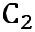
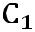
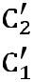
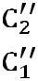

Trong đó :

C₁ = a₁ – b + T₁; C₁’ = C₁ – T₁; C₁’’ = C₁ – T₁ – T₂

C₂ = a₂ + ( T₁ – b )( a₁ – b ) + 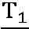; C₂¹ = C₂ – T₁C₂’; C₁’= C₂ – T₁C₁’ – T₂C₁”

2.3.1.4. Điều khiển đối tƣợng dạng 2

Trong trường hợp đối tượng có mô hình toán học ở dạng 2 thì bộ điều khiển thường được sử dụng là P hoặc PD ( không có I ). Vì ta biết trong hệ thống có hai khâu tích phân nối tiếp thì sẽ không ổn định theo cấu trúc. Việc xác định tham số cho bộ điều khiển bây giờ chỉ còn K_{p} và T_{D}

Các thông sô trung gian C₁; C₁’; C₁’’; C₂; C₂’; C₂’’ được xác định tương tự như đối tượng dạng 1
Tham số γ được xác định như sau :

γ = |  |  |  | cho bộ điều khiển sử dụng luật P
γ = |  |  |  | nếu bộ điều khiển chọn là PD
Ta suy ra :
K_{p} = |  |  |  |  | cho bộ điều khiển P
K_{p} = |  |  |  |  | cho bộ điều khiển PD
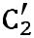
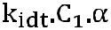
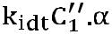

36
và α = a + C.γ được xác định dựa vào độ quá độ điều chỉnh cực đại mong muốn δmax theo bảng dưới đây:

X | 0 | 5 | 10 | 15 | 20 | 30 | 40 | 50 | 60
 | 0 | 1.9 | 1.4 | 1.1 | 0.83 | 0.51 | 0.31 | 0.18 | 0.11
 | 0 | 0 | 1 | 1 | 1.4 | 1.4 | 1.4 | 1.4 | 1.4

2.3.2. Phƣơng pháp xác định thông số và chọn luật điều khiển theo thực nghiệm

Khi đối tượng không xác định được mô hình toán học thì ta tiến hành chọn tham số và luật điều khiển cho hệ thống thực nghiệm.

Muốn vậy hệ thống phải đảm bảo các điều kiện khi đưa trạng thái làm việc của hệ thống về biên giới ổn định thì các giá trị của tín hiệu trong hệ thống nằm trong giới hạn cho phép.

2.3.3. Phƣơng pháp Jassen-Offerein Cho hệ thống làm việc ở biên giới ổn định

- Điều khiển đối tượng theo luật P ( T_{d} → 0; T_{i} → ∞ )

- Xác định tham số K_{pth}

- Chọn thông số cho luật PI

- Chọn luật điều khiển PI với hệ số K_{p} = 0.45K_{pth}; T_{i} tùy chọn

- Giảm hằng số thời gian tích phân T_{i} đến khi hệ thống làm việc ở biên giới ổn định. Xác định hằng số thời gian tích phân T_{ith} ở biên giới ổn định.

- Chọn T_{i} = 3T_{ith}

- Cho hệ thống làm việc với bộ điều khiển PID với K_{p} = K_{pth} – ε (ε đủ nhỏ) T_{d}, T_{i} tùy chọn

- Tăng hằng số thời gian vi phân T_{d} cho đến khi đạt quá độ điều chỉnh cực đại xác định T_{dmax}

37
- Chọn T_{d} = 1/3T_{dmax}; T_{i} = 4.5T_{d}

- Giảm K_{p} đến khi hệ thống đạt được đặc tính mong muốn

2.3.4 Phƣơng pháp Ziegler-Nichols

Ziegler và Nichols đưa ra qui tác xác định hệ số khuyếch đại, hằng số thời gian tích phân và vi phân dựa trên đáp ứng quá độ của đối tượng khi tín hiệu vào là tín hiệu đơn vị. 2 phương pháp. Cả 2 phương pháp này nhằm đạt được 25% độ quá điều chỉnh cực đại (maximum overshoot) của đáp ứng nhảy bậc (Hình 2.13)

xra
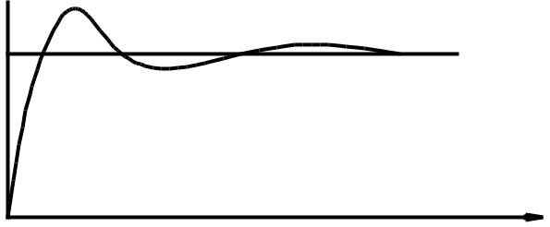

t

Hình 2.13: Đáp ứng của tín hiệu vào nhảy bậc đơn vị với quá điều chỉnh

Phương pháp 1: áp dụng cho trường hợp tín hiệu đáp ứng có dạng chữ S, hình (Hình 2.13) nghĩa là đường cong đáp ứng đơn vị có thể tạo được bằng hàm mũ,

xra
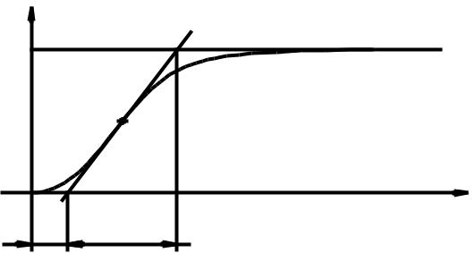
K

c(t)
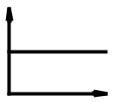
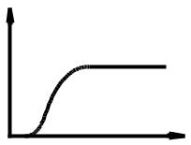

t
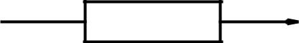

§èi tuîng | LT

Hình 2.14: Đối tượng và đặc tính có thể áp dụng phương pháp 1

38
hoặc từ mô phỏng đối tượng. Đặc tính chữ S đặc trưng bằng 2 hằng số thời gian: thời gian chết L và hằng số thời gian T. Các đại lượng này xác định bằng tang của góc hợp bởi đường thằng đi qua đường cong tại điểm tuyến tính và tiếp tuyến với nó, đồng thời cắt đường thằng c(t)=K (Hình 2.14). Hàm truyền C(s)/U(s) có thể tuyến tính bằng hệ tuyến tính bậc nhất có hàm truyền:

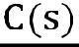 = 
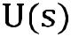
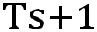

Zieglerr và Nichols đã xác định hàng loạt giá trị Kp, Ti, Td và lưu ý rằng PID tính theo qui tắc Ziegler và Nichols cho ta biểu thức:
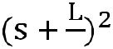

Gr(s) = Kp(1+ + Tds)=1,2(1+ + 0,5Ls) = 0,6T.( )

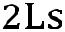

Như vậy PID có một cực ở vùng gốc và 2 giá trị zero tại s=-1/L

Bảng 2.1: Phương pháp thứ nhất Ziegler và Nichols chọn các bộ điều chỉnh khi tín hiệu vào là tín hiệu nhảy bậc đơn vị

Loại bộ điều |  | K_{p} |  |  | T_{i} |  | T_{d}
khiển |  |  |  |  | T_{i} |  | T_{d}
P |  | T/L |  |  |  |  | 0
PI | 0,9T/L |  |  |  |  |  | 0
PID |  |  |  |  | 2L |  | 0,5L
Phương pháp thứ 2: trước hết ta đặt Ti= |  |  |  |  |  | và Td=0, chỉ sử dụng tính
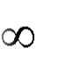
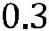
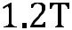


chất điều chỉnh tỷ lệ (xem H.2.15), tăng K_{p} từ giá trị 0 tới giá trị tới hạn K_{cr}, tín hiệu ra cho ta dao động (nếu với một giá trị K_{p} nào đó, tín hiệu ra không có dao động thì phương pháp này không áp dụng được). Như vậy giá trị KCr và ứng với nó là chu kỳ P_{cr} được xác định bằng thí nghiệm (Hình 2.16). Lựa chọn các thông số của PID theo bảng 2.4

39
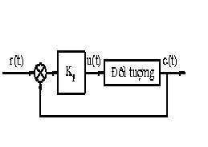

Hình 2.15: Hệ thống điều chỉnh dùng PID
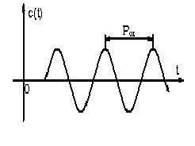

Hình 2.16: Chứa dao động với chu kỳ P_{cr}

Bảng 2.2: Phương pháp thứ hai Ziegler và Nichols chọn các bộ điều chỉnh khi tính hiệu vào là tín hiệu nhảy bậc đơn vị

Loại bộ điều | Kp |  | Ti |  | Td
khiển | Kp |  |  |  | Td
P | 0,5Kcr |  |  |  | 0
PI | 0,45Kcr |  |  |  | 0
PID | 0,6Kcr | 0,5Pcr |  |  | 0,125Pcr
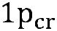
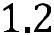

Chúng ta nhận thấy rằng PID chọn theo phương pháp 2 của Ziegler và

Nichols có:

Gr(s)=Kp(1+ +Tds)=0,6Kcr(1+ +0,125Pcrs)=0,075Kcrpcr(

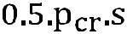
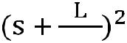

) Như vậy PID có một cực ở vùng gốc và 2 giá trị zero tại s=-4/Pcr.

40
CHƢƠNG 3: THIẾT KẾ VÀ LẮP RÁP BỘ ĐIỀU CHỈNH PID VÀ PI DÙNG CHO ĐỘNG CƠ ĐIỆN MỘT CHIỀU

3.1. MỤC ĐÍCH THIẾT KẾ

Trong quá trình tìm hiểu nghiên cứu đề tài, sinh viên đã ứng dụng lý thuyết tìm hiểu để xây dựng thực nghiệm mô hình bộ PID điều khiển động cơ một chiều loại nhỏ.

Mang tính chất thử nghiệm thiết kế thử bộ PID dùng IC thuật toán, từ việc lựa chọn thông số K_{p}, K_{i}, K_{d} cho đến lựa chọn IC, giá trị tụ điện và điện trở phù hợp đạt yêu cầu bộ chức năng điều khiển chính của hệ thống.

Hiện nay, trong các dây chuyền tự động, có nhiều đối tượng cần điều khiển phục vụ cho các mục đích khác nhau. Mỗi đối tượng sẽ được điều khiển bằng các luật khác nhau bởi các bộ điều khiển khác nhau. Bộ PID số, bộ PID tương tự. Xuất phát từ vấn đề bộ, PID thực nghiệm dùng IC thuật toán thiết kế ra đời là tiền đề cho việc xây dựng các bộ PID dùng IC thuật toán phục vụ sản xuất thực tiễn.

3.2. THIẾT KẾ BỘ ĐIỀU CHỈNH PID VÀ PI CHO ĐỘNG CƠ MỘT CHIỀU

Từ yêu cầu của đồ án xây dựng bộ PID và PI cho hệ truyền động điện đến 3kw, sinh viên chọn đối tượng trong hệ truyền động điện này là động cơ điện một chiều. Bộ điều chỉnh hướng đến là bộ điều khiển dòng.

Từ các thông số động cơ: P_{đm} = 3(kw); U_{đm} = 240(V); I_{đm} = 14(A); n_{đm} =
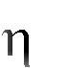

1500(v/p); = 0.9; 4p = 2

Ta tính được các thông số như sau:
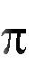
đm = | 2. .n |  | ^{n} dm | 1500 |  | 157 | (rad/s)
đm = | 60 |  | 9,55 |  | 9,55 | 157 | (rad/s)
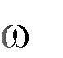
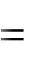

Điện trở mạch phần ứng được tính gần đúng với hiệu suất 90%

41

Rư = 0,5.(1 -

)Uđm/Iđm
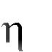
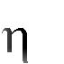

Với:

= 0.9

Uđm =240 (v)

Iđm =14 (A)

Rư = 0.5.(1-0.9).240/14 = 0,85 (
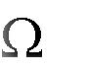

Rư = 0,85( )

)
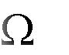

Điện cảm mạch phần ứng được tính theo công thức Umanxki-Linđvil
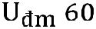

L_{ư} = γ.
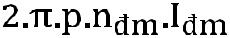
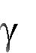

Hằng số được chọn bằng 0,25

Vậy ta có: L_{ư} = 0.25.(240.60)/(2 .2.1500.14)
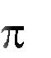

L_{ư} = 0.0447 (H) = 44,7(mH)

Mặt khác ta lại có hằng số thời gian của phần ứng

T_{ư} = L_{ư}/R_{ư} T_{ư} = 47/0,85 = 52,58 (ms) = 0,05258(s)
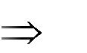

Từ phương trình đặc tính cơ tự nhiên:

_{đm} = (U_{đm} – R_{ư}.I_{đm})/K _{đm}
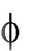

K _{đm} = (240 – 0,85.14)/157 = 1.45
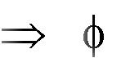

Vì T_{μi}<<T_{ư}:áp dụng tiêu chuẩn tối ưu mô đun ta tìm được hàm truyền của bộ điều chỉnh dòng điện có dạng khâu PI.

 | Ri(p) = | p.T_{n} 1
 | Ri(p) = | T_{i}
T_{n} = T_{ư} ; T_{i} = 2KT_{μi} |  | Ri(p) = |  | T_{u} R_{u} |  |  |  |  | (1 | 1 | )
T_{n} = T_{ư} ; T_{i} = 2KT_{μi} |  |  |  | 2K | cl | .K | .T |  | (1 | T . p | )
 |  |  |  |  | cl | i |  | i |  | u
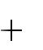
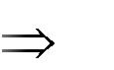
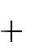
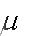

42

_{Đặt} _{KRi} ₌ ^{T}u ^{.R}u

2.K_{cl} .K_{i} .T _{i}

Mặt khác ta đã tính được ở trên : L_{ư}= 0,0447(H) ;T_{ư}=0,0528 (s); R_{ư} = 0,85( )
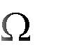

Chọn : T_{t} = 10⁻³(s) ; T_{i} = 10⁻³(s)

T_{V0} = ¹

2mf

Trong đó: m- hệ số đập mạch (chọn m= 2)

f – tần số lưới điện :f= 50HZ

T_{V0} = 0,005(s)

T_{μi}= T_{t}+T_{v0} +T_{i} = 0,001+0,005+0,001=0,007(s)

Tính K_{cl}:
K_{cl} = |  | U _{d} | = |  | E
 |  | U _{d} | = |  | ^{U} dk
K_{cl} = U_{đm}/U_{đk} = 240/3 = 80
Tính K_{i} = U_{i(p)}/i_{ư(p)}= 12/14 = 0,85
Sơ đồ điều khiển thuộc bộ điều chỉnh dòng điện
Uiđ |  |  | R₁ |  |  |  |  |  | R₃ |  |  |  |  | C
U_{i} |  |  | R₂
 |  |  |  |  |  |  |  |  |  |  |  | -
 |  |  |  |  |  |  |  |  |  |  |  | +
 |  |  |  |  |  |  |  |  |  |  |  |  |  |  | -U_{đk}
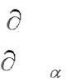
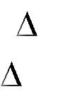
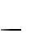
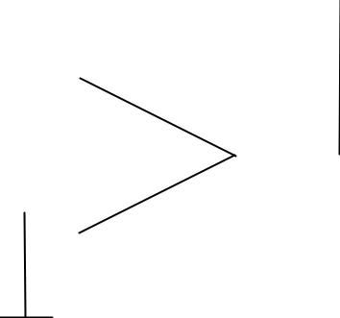

Chọn R₁ = R₂ ta có : | ^{U} id |  | - |  | U₁ | = |  | ^{U} Dk
Chọn R₁ = R₂ ta có : |  | R | - |  |  | = |  | 1
 |  | R |  |  | R₂ |  | ^{R}3
 | 1 |  |  |  |  |  | ^{R}3 |  | C
 |  |  |  |  |  |  |  | 43
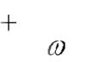
Vậy hàm truyền của bộ điều chỉnh được tính như sau:
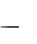
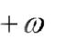

 |  | ^{U} Dk |  |  | = | 1 |  |  | CR₃ |  |  |  | = |  | R₃ |  | (1+ |  | 1 |  | )
U |  | id | U | i |  |  | R C |  |  |  |  |  |  |  | R |  |  |  | .CR | 3
 |  | id |  | i |  |  |  | 1 |  |  |  |  |  |  | 1 |  |  |  |  | 3
K_{i} = |  |  | T_{u} .R_{u} |  |  | = |  |  | R₃ |  |  |  |  | R₃ | = 0,85
 |  |  | R . |  | .C |  |  |  | R |  |  |  |  | R
 |  |  | 1 |  |  |  |  | 1 |  |  | 1
 |  |  |  |  |  |  |  |  |  |  | T_{ư} = R₃.C
Chọn: C=2 F |  |  |  |  |  |  | R₃ = |  |  |  |  | 0,0528 |  |  |  | = 26,4 (K |  |  |  |  | ); R₁ = R₂ = | 16,4 |  |  | =28,7(K )
 |  |  |  |  |  |  |  |  |  |  |  | 2.10 ⁶ |  |  |  |  |  |  |  |  | ); R₁ = R₂ = |  |  |  | =28,7(K )
 |  |  |  |  |  |  |  |  |  |  |  |  |  |  |  |  |  |  |  |  |  |  | 0,85 |  | =28,7(K )
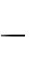
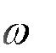
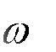

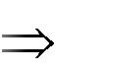
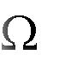

Từ những tính toán trên ta xây dựng bộ PI thực tế.
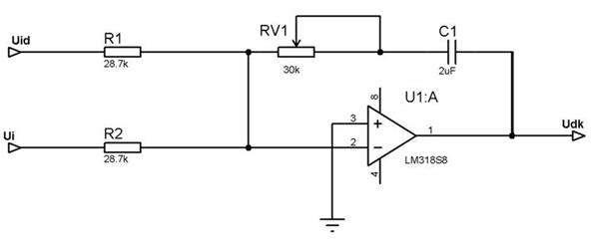

Hình 3.1: Bộ điều chỉnh PI xây dựng từ IC thuật toán cho đồi tượng đến 3kw

Chọn khuếch đại thuật toán OA là IC Lm318S8 với các thông số kỹ

thuật:

V_{cc} = ±20(V) ở đây ta có thể cấp nguồn nuôi cho IC ±12 Giải thông: 15MHz
SlewRate: 50(V/μs)

Dòng Bias: Ibias = 250(nA)

Có bảo vệ quá tải đầu vào ra

Các điện trở R₁, R₂ ta chọn biến trở 30k có thể điều chỉnh tới 28,7k như tính toán. Chọn biến trở R₃ = 30k và tự C = 2uF. Việc chọn các biến trở cho bộ PI ta có thể thay đổi các giá trị của các điện trở đó, việc thay đổi giá trị của các

44
điện trở bộ PI, dẫn đến việc ta có thể thay đổi được các hệ số K_{p} và T_{i} phù hợp cho từng đối tượng cần điều chỉnh như mong muốn và đạt Max đến đối tượng cần điều khiển 3kw.

Với việc xây dựng bộ PI cho điều khiển dòng, ta có thể thay thế bộ PI bằng bộ PID là bộ tối ưu trong việc điều khiển đối tượng. Bộ PID được xây dựng như
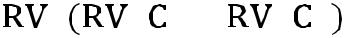

(Hình 3.2). Đặt K_{p} = ; T_{i} = RV₁C₁ + RV₂C₂; T_{d} =
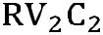
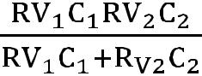

Qua đó ta nhận thấy việc lựa chọn giác trị biến trở RV2 = 50kΩ , RV1 = 30kΩ, RV4 = 100kΩ. Từ đó với việc chỉnh định các giá trị của biến trở ta có thể thay đổi các thông số K_{p}, T_{i}, T_{d} của bộ điều khiển PID phù hợp với đối tượng cần điều khiển.
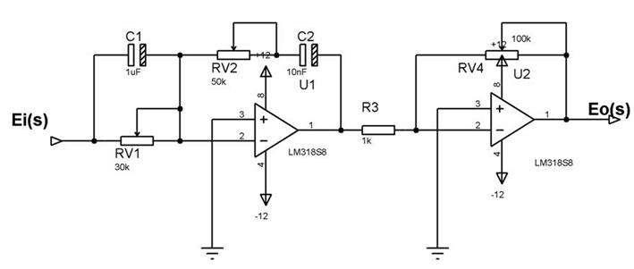

Hình 3.2: Bộ điều chỉnh PID xây dựng từ IC thuật toán cho đối tượng đến 3kw

45
3.3. LỰA CHỌN SƠ ĐỒ KHỐI

x(t)z(t) | PID | e(t) |  |  |  |  | CL | n
x(t)z(t) | PID |  | KPX |  | CL |  | CL
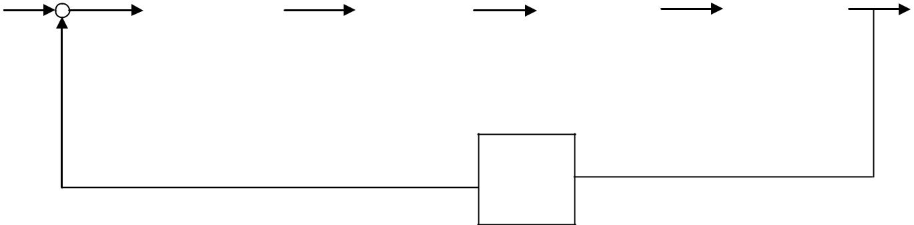

y(t)
FT

Hình 3.3: Sơ đồ cấu trúc hệ thống

- Hệ thống bao gồm bộ chức năng (PID) thiết kế từ IC thuật toán.

- Khâu phát xung (KPX) tạo xung điều khiển theo phương thức điều chế xung

- Bộ chỉnh lưu Tiristo (CL) tạo điện áp một chiều và mạch lực cung cấp nguồn cho động cơ.

- Cảm biến tốc độ (FT) là bộ phát tốc đo tốc độ động cơ đưa tín hiệu về so sánh với tín hiệu đặt.

3.4. SƠ ĐỒ NGUYÊN LÝ CỦA HỆ THỐNG

Sơ đồ nguyên lý: hình Hình 3.4

Thuyết minh sơ đồ:

Do yêu cầu đề tài, cũng như yêu cầu bài toán, em sử dụng IC thuật toán trong việc thiết kệ hệ thống của mô hình thí nghiệm. IC thuật toán ở đây được sử dụng làm bộ chức năng (PID), bộ so sánh tín hiệu đặt và tín hiệu phản hồi, bộ khuếch đại tín hiệu chung, bộ tạo tín hiệu xung vuông và xung tam giác.

- Khâu U1:A, U2:B tạo sóng điện áp vuông và sóng điện áp tam giác

46
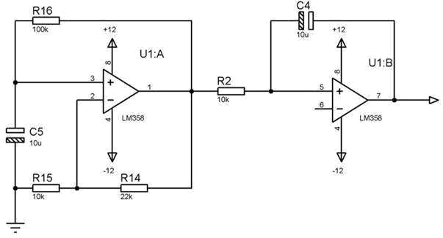

Hình 3.5: Khối tạo sóng điện áp vuông và tam giắc bằng KĐTT

- Khâu U2:A là khâu so sánh tín hiệu điều khiển e(t) với sóng điện áp tam

giác khâu U2:B điều chế độ rộng xung điện áp PWM, điều khiển mở tranzito Q1. Việc tạo điện áp mở tranzito Q1, điện áp cấp +12 dẫn xuống GND hạn chế điện áp mở cho Mosfest Q2. Thay đổi điện áp mở cho Mosfest Q2 cũng chính là thay đổi điện áp cấp cho động cơ DC sẽ làm thay đổi tốc độ động cơ.

- U3:A khối so sánh giữa tín hiệu điện áp đặt từ biến trở RV1 và tín hiệu điện áp phản hồi về từ phát tốc. Theo nguyên lí mạch khuếch đại thuật toán

z = - .x + ( + 1). 

- đây R21 = R12 = R11 = R10 = 10k nên hệ số so sánh bằng 1, vì vậy

z = y – x

47
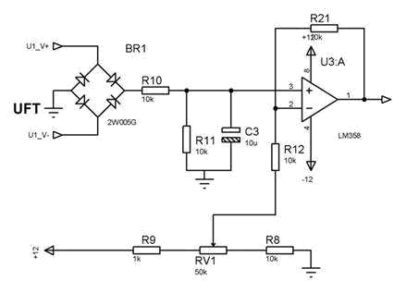

Hình 3.6: Khối so sánh tín hiệu

- Khối chức năng U2:B là bộ PID làm nhiệm vụ điều chỉnh tín hiệu z(t) ra từ bộ so sánh tạo tín hiệu điều khiển chuẩn e(t) đưa tới khâu so sánh với xung

tam giác.
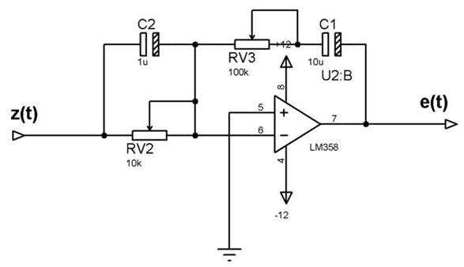

Hình 3.7: Khối điều chỉnh PID

48

Mạch cấp nguồn

- Mạch cấp nguồn được thết kế tử chỉnh lưu cầu 4 diode và ổn áp Lm7812, để tạo ra điện áp một chiều ±12v, cấp nguồn nuôi IC thuật toán, và cấp nguồn cho động cơ DC một chiều.
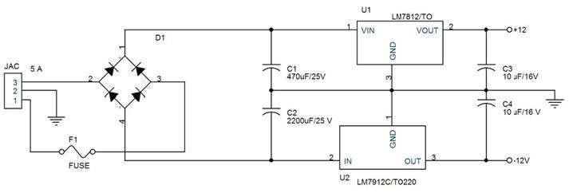

Hình 3.8: Sơ đồ mạch tạo nguồn ±12v

49
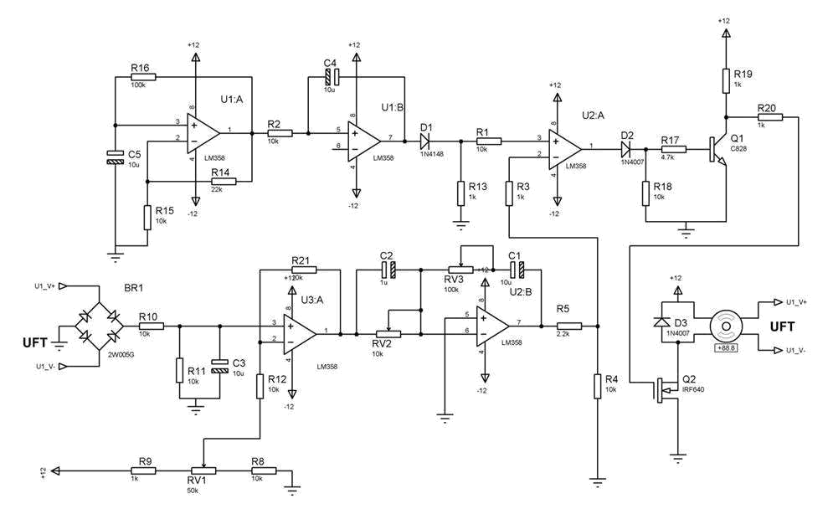

Hình3.4: Sơ đồ nguyên lý hệ thống

50

3.5. LỰA CHỌN THIẾT BỊ

Dựa vào yêu cầu trên, đồng thời dựa trên mục đích chế tạo thử nghiệm hệ thống đạt yêu cầu, cho nên việc lựa chọn thiết bị cho phù hợp với thực tế của mạch cũng phải đảm bảo chất lượng hết sức quan trọng.

- Hai IC ổn áp Lm7812 cung cấp nguồn ổn định +12v, -12v ở đầu ra.
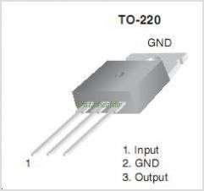

Hình 3.9: Sơ đồ chân IC Lm7812

- Một IC thuật toán HITACHI HA17324A, thực hiện thành khối so sánh, khối chức năng, khối tạo xung điện áp.
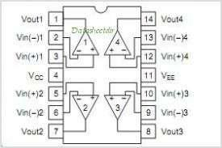

Hình 3.10: Sơ đồ chân của IC thuật toán HA17324A

51
- Một IC thuật toán Lm741, thực hiện nhiệm vụ tạo bộ so sánh tín hiệu
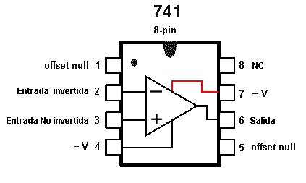

Hình 3.11: Sơ đồ chân IC thuật toán Lm741

- Một Mosfet IRF510 điều khiển nguồn cấp cho DC để thay đổi tốc độ.
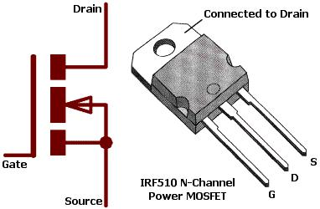

Hình 3.12: Sơ đồ chân IRF510

- Một tranzito C828 điều chỉnh thay đổi áp cấp mở Mosfet.
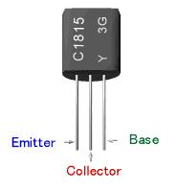

Hình 3.13: Sơ đồ chân C828

52
  - Một vài tụ hóa, điện trở và một vài tụ nhỏ để ổn áp hoặc thực hiện một số chức năng khăc.

- Một vài diode và một số linh kiện khác để thực hiện các chức năng phụ trong mạch.

- Một động cơ điện một chiều kích từ độc lập có bộ giảm tốc, vơi thông số động cơ: công suất 17w, số vòng 140v/p, điện áp 12v.

- Một động cơ điện một chiều làm bộ phát tốc loại (100 – 2000)v/p.

3.5. LẮP RÁP HỆ THỐNG VÀ KẾT QUẢ ĐẠT ĐƢỢC Chế tạo mạch in

Trong thực tế có rất nhiều phần mềm làm mạch in, thông dụng nhất là phần mềm Orcad. Dưới đây là phần mềm vẽ bằng Orcad 9.2. Toàn bộ mạch thiết kế đều được phủ max nhằm giảm thời gian ăn mòn đồng bởi FeCl₃.
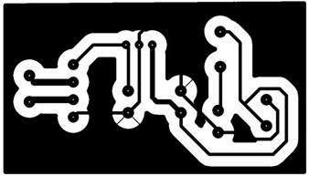

Hình 3.14: Mạch cấp nguồn hệ thống

53
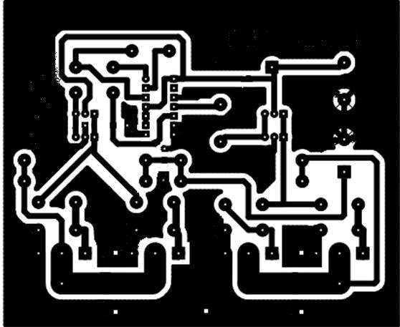

Hình 3.15: Mạch bộ PID thiết kế từ IC thuật toán Lắp ráp linh kiện hoàn thiện hệ thống

Sau khi mạch in được hoàn thiện và ráp linh kiện phù hợp. Các linh kiện khi được hạn phải thận trọng nếu không dẫn tới làm chết và hư hỏng linh kiện, điển hình là các loại IC.
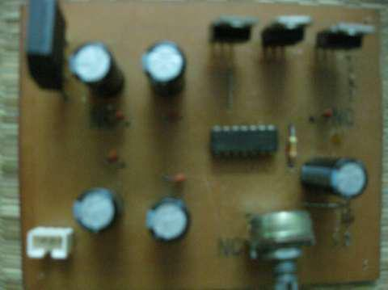

Hình 3.16: mạch nguồn hoàn thiện

54
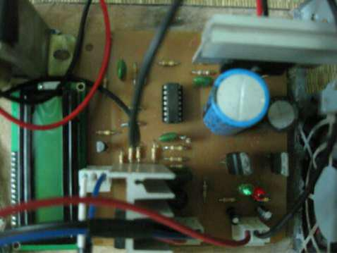

Hình 3.17: Mạch bộ điều chỉnh PID

Kết quả và nhận xét

Sau khi hoàn thiện từng khâu, tiến hành lắp ráp hoàn thiện hệ thống.
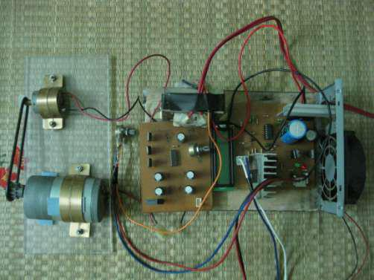

Hình 3.18: Hệ thống sau khi hoàn chỉnh lắp ráp

55
- Sau khi hoàn thiện toàn bộ hệ thống mô hình, tiến hành chạy thử, và sinh viên nhận thấy khi đặt tốc độ 100 v/p, quan sát thấy rằng tốc độ đạt 90-105 v/p. Nhận thấy sai số bộ điều khiển khoảng 10% so với tín hiệu đặt ban đầu.

56
KẾT LUẬN

Đồ án đã hoàn thành kịp tiến độ, đề tài mang tính khoa học và thực tiễn nghiên cứu về các luật điều khiển kinh điển. Đồ án đã xây dựng thành công bộ mô hình thực nghiệm bộ PID trong điều khiển tốc độ động cơ điện một chiều kích từ độc lập. Sản phẩm mô hình là thành quả của việc nghiên cứu ứng dụng lý thuyết vào thực tế thiết kế thực nghiệm.Kết quả đạt được sau khi hoàn thành đồ án.

- Sinh viên đã nghiên cứu lý thuyết điều khiển PID, PI là loại điều khiển kinh điển để tạo lên bộ điều khiển ứng dụng.

- Vận dụng chức năng của IC thuật toán trong việc tạo ra bộ điều khiển PID ứng dụng điều khiển đối tượng thực tế.

- Xây dựng thành công mô hình dùng luật điều khiển PID điều khiển đối tượng là động cơ điện một chiều, làm tiền đề cho việc xây dựng bộ PID ứng dụng thực tế điều khiển các đối tượng phục vụ sản xuất.

Tuy nhiên, do vấn đề này là xây dựng, phức tạp, khó đánh giá chính xắc đòi hỏi người nghiên cứu phải có kiến thức sâu rộng và sử dụng nhiều phương pháp khác nhau trong phân tích. Mặc dù với sự cố gắng nỗ lực của bản thân nhưng sự hiểu biết còn nằm trong khuôn khổ sách vở, kinh nghiệm thực tế còn nhiều hạn chế, và thời gian nghiên cứu có hạn nên nội dung của đồ án không tránh khỏi những thiếu sót

Hạn chế của đồ án là mô hình tạo ra chỉ xoay quan đối tượng nhỏ, phù hợp với thí nghiệm trong phòng thực hành, sản phẩm mô hình tạo ra chưa được bắt mắt. Chưa chế tạo được bộ PID và PI dùng cho đối tượng đến 3kw theo yêu cầu thực tế của đồ án được giao

Việc phân tích cơ sở lý thuyết chưa được đầy đủ, sâu sắc, dễ hiểu để đạt tới chất lượng cao của một đồ án kỹ thuật mang tính khoa học thực tiễn.

57
Một lần lữa em xin chân thành cảm ơn sự hướng dẫn tận tình của GS.TSKH Thân Ngọc Hoàn, cùng toàn thể các thầy cô trong bộ môn điện tự động công nghiệp, các thầy cô công tác tại Đại Hoc Hàng Hải Việt Nam đã chỉ bảo hướng dẫn tận tình trong suốt 4 năm học tại ĐẠI HỌC DL HẢI PHÒNG để em có kiến thức hoàn thành đố án này. Em xin cảm ơn!

Sinh viên

Trần Văn Thái

58
TÀI LIỆU THAM KHẢO

[1].Nguyễn Văn Hòa (2001), Cở sở lý thuyết điều khiển tự động, Nhà xuất bản khoa học và kỹ thuật.

[2].GS. TSKH. Thân Ngọc Hoàn – TS. Nguyễn Tiến Ban (2007), Điều khiển tự động các hệ thống truyền động điện, Nhà xuất bản khoa học kỹ thuật.

[3].PGS.TSKH. Thân Ngọc Hoàn (2005), Máy điện, Nhà xuất bản xây dựng.

[4].Đỗ Xuân Phú (2000), Kĩ thuật điện tử, Nhà xuất bản giáo dục.

[5].Phạm Minh Hà (2001), Kỹ thuật mạch điện tử, Nhà xuất bản khoa học kỹ thuật.

[6].Bài Giảng Tổng Hợp Hệ Điện Cơ, Bộ môn tự động hóa Đại Học Thái Nguyên.

[7].Nguyễn Bính (200), Điện tử công suất, Nhà xuất bản khoa học ký thuật. Các Website

59

